PAGE#1
{Note Chaque image recouvre son nom & référence de fichier}

Vidéo titrée LA FONCTION DE L'ORGANE

ou

LA PHYSIOLOGIE ZERULANTE

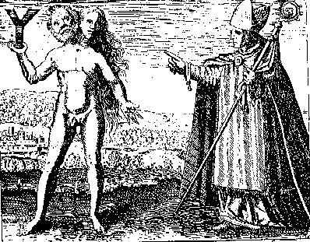

Page/image de couverture

Dalpla03.gif

Retranscription - La difficulté du propos a mené le profit de retranscrire à apporter de substantielles modifications, précisions et rajouts notés entre parenthèses et accolades.

Comme d'habitude il y a avantage à associer lire et visionner.

page#2

LA FONCTION DE L'ORGANE

29 / 03 / 87

TOPOTYPIE

[face à la caméra ]

Il convient que de sexualité, aujourd'hui, je parle seul.

Comme le propos consistera la composition de certains chapitres avec des représentations graphiques, des reproductions photographiques (images extraites de livres par exemple) - ainsi, le temps d'aller et venir à la caméra, à l'appareil, soit à vous, fera des sortes de vides dont l'esprit saura tenir bon usage.
Reste que cette TRADUCTION technique (ces sortes de vides), de cette condition d'isolement de l'orateur du discours sur le propos de la sexualité répondra de l'inhibition, généralement qui frappe même jusqu'à mes confrères ou ma confrérie, à s'intéresser, c'est à dire à s'engager de tenir du propos que je tiens.

Autant que du fond, sur le rapport de la forme c'est dire la difficulté que rencontrera particulièrement l'exercice d'aujourd'hui.

Pour commencer, examinons de la littérature.
Je vous proposerai quatre extraits sur l'instant - trois dont un traite d'un autre - voir Lacan traitant de Diderot.

1) Donc le premier, du livre de Madame Eliane Amado Levy-Valensi - livre dont l'importance a été montrée dans une vidéo titrée AMOA.
Ca se tient du fait que Madame Amado, à l'examen d'un livre qui s'appelle le ZOHAR, a trouvé à dire un peu plus; moins "plus QUE Freud", que plus "AU-DELA de Freud"; c'est à dire à partir du discours de Freud sur Moïse.

[sans découdre, le pli sur le méfait, voire le mensonge, fait l'étalage étage tant qu'à l'âme en songe c'est valeur de sphynge] Lisons, à partir de ceci qui met simplement en scène: il est évident, il restera évident que tout ce que nous pourrons dévider (j'ai lu décider) de sens à partir de l'entrelacs de fils, que nous présente le ZOHAR, ne peut se réfracter tel quel dans ce que Freud décrit comme énigme...

Nous savons un peu comment situer maintenant la réfraction. [à coté de la réflexion (voir où suffit réflexe), après la vidéo DEMOCRATIE, traitant de La Caverne de Platon et du Schéma Optique de Lacan )

fig 1

..\dal\graphdal\DALFIG88

composé de fig 1

Effet d'une surface plane, liquide par exemple, nous observons certains doublures et clivages dont nous instruit l'Optique.

Poursuivons. Il (Freud) pressent et désigne l'énigme d'un seul bloc, il la traduit dans son propre langage quoique sentant ce langage, perpétuellement dépassé - car Freud a peut être connu la source de cette énigme qu'il affronte. Connue et oubliée, à travers un tel ou un tel, elle demeure ombre ou coeur vivant de sa propre recherche, cette énigme, semble-t-il.

Après la mise en scène, examinons plus prés ce que dit Madame Eliane Amado Levy-Valensi; elle poursuit: Mais ce que le texte originel contient effectivement de chemins et d'énigmes entrelacés avec ses volumes d'histoire (je souligne), ne se réfracte dans la thématique freudienne que sur un plan ou quelques points [les "traits" (fig.1,(b))] qui définissent un espace et cherchent plus qu'ils ne trouvent, le volume originel dont ils sont, au sens géométrique du terme, la projection.

Et notons (c) le point géométrique ou le point de projection sur ce plan mat oppositif à l'oeil qui use du miroir (vernis, lac).

[cet ensemble fournit une batterie de repères pour la connaissance]

Madame Amado cerne le phénomène de traduction - et ce rapport d'un volume (voire "volume d'histoire") avec le langage illustrerait un système de traduction.
Voir dans cette ligne d'importantes préoccupations de Lacan - qui tente de faire coïncider phénomène de la traduction et ce qu'il appelle le métalangage. (cfr p.44, le séminaire: VERS UN SIGNIFIANT NOUVEAU).
Nous sommes, précisément et sans doute, sur le point traductif; signe cette solitude que j'évoquais tout à l'heure; sorte de "punctum", filière aux fins d'effet qu'advienne un signifiant nouveau.

Suivons le propos de Madame Amado Levy-Valensi: Pourtant l'histoire et la préhistoire freudienne traduisent (c'est souligné) sans cesse ces volumes (c'est moi qui souligne) originels Traduction qui comme tant d'autres trahit ce qu'elle traduit - glissement de la langue sur la métalangue - mais Freud n'est jamais satisfait de son expression et ne cesse de nous renvoyer au "volume d'histoire" originel qui contient d'autres façons de dégager des pré-histoires. (c)

Qu'avons-nous dit ou entendu? Quelques tropes relatives à ce qu'on appelle, d'une autre façon, l'anamorphose. Voici par exemple un schème projeté dans l'incidence d'un plan; nous connaissons tous l'expérience d'une ombre qui s'allonge... C'est cette forme reconnue dans la doublure, le manteau, de la déformation qu'on appelle, pour lui donner un nom, anamorphose.

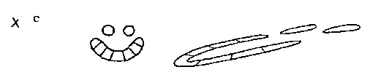
fig 2

..\dal\graphdal\DALFIG89

composé de fig 2

C'est par exemple ce qui fait la planche, la couverture d'un livre, séminaire de J.Lacan, qui expose un tableau (nous le verrons plus près tout à l'heure - figuration 4), qui s'appelle LES EXPLORATEURS. Nous voyons une "tête de mort", déformée, méconnaissable, allongées aux pieds desdits explorateurs.
[ sans penser que ce fut celle qu'en la crânienne on dit: la tienne!]

Du volume à la projection qui le traduit à la chose et à son anamorphose, nous avons ici ouvert, si on peut dire, la question d'un propos.
Notre cheminement nous mènera à concevoir qu'il s'agit de quelque structure dépendante, conditionnée, dans l'espèce humaine par la sexualité.
Il y a un rapport [comme un jeu] de la Sexualité à la Connaissance, voire de la connaissance sexuelle à l'habileté, à la pratique au faire, à la production.

[et ceci commencera à faire jour pour la vidéo: L'HISTOIRE ou La circonstance occidentale: dessin de la ligne de la magie sexuelle néolithique, jusqu'à la science quand la connaissance compte en per - du zéro la culture au père tresse la technologie et l'état de la science ]

2) Avançons alors; en citant un livre que je n'ai pas ici; mais dont j'ai pris certaines notes; précisons la question. Dans le livre titré SOLITUDE, Françoise DOLTO rassemble une série d'articles dont l'intitulé: COMMENT ARRIVER A ZERO. L'auteur y essaie d'approcher la question de la différence entre le garçon et la fille, sur leurs rapports à la pensée, faisant que la pensée puisse être féconde.
Selon elle, la position du garçon vis à vis de la solitude est particulière; dépendant de sa situation vis à vis de la pensée - vis à vis de sa pensée; entendue comme sa compagne.
C'est l'opposition [lapsus!]... c'est l'opinion (pourquoi ne pas entendre opposition dans le fond!) d'une femme - ce qui est important à préciser, mais aussi à noter. Parce Que rares sont réputées de telles opinions; surtout se concluant au niveau socratique... je veux dire qu'on extrait du livre: Je ne crois pas qu'une femme aurait pu arriver à zéro. Et je notais que nous étions au niveau socratique, car Madame Dolto conclue cette réflexion [son opinion), d'un je ne sais pas.

[en marge sur notre fil, dans cet article toujours, il est possible de lire ce que la psychanalyste tente d'articuler sur ce thème correspondant à l'identification narcissique - soit "identification narcissique à Dieu" [homme... mais selon qui?] soit "identification narcissique à l'enfant" [pour la femme, selon elle, si ce n'est omettre le paradoxe que comporte cette identification] et l'évocation de Schreber - peut-être aurons-nous le temps d'en parler... ici évoquant qu'il s'agirait de quelque chose comme de "la joie" d'arriver à zéro]

Quel est le rapport ou l'articulation de ce thème alors évoqué de la forme à l'anaforme, avec une certaine logique qui serait celle du zéro? - du chiffre.

[note sur le chiffre: entendons bien que par "chiffre" nous concevons la série de notations qui inclue l'absence desdites. Il est des formes de calcul qui n'emploient ce zéro - par exemple ce qu'on appelle, donc à tort, les "chiffres" romains ]

3) Poursuivons ces extractions éparses de la littérature. Examinons ce que disait Jacques LACAN (Séminaire Livre onze; titré "ANAMORPHOSE") le 26 février 1964.
Il s'agit du livre dont la couverture reproduit ce tableau "Les explorateurs" (hum!). Lacan parle donc de l'anamorphose.
Anamorphose... c'est à dire rapport d'une image, en tant qu'elle est liée à une surface, avec un certain point que nous appellerons POINT GEOMETRAL... un peu plus loin l'architecture est en question, du moment de la Renaissance, exprimant l'interrogation progressive des lois géométrales de la perspective.
C'est autour, dit-il, des recherches sur la perspective que se centre un intérêt privilégié pour le domaine de la vision - donc de la lumière, soit d'abord de la vision dont nous ne pouvons pas ne pas voir la relation avec l'institution du sujet cartésien qui est lui aussi une sorte de point géométral, de point de perspective. Ah! Nous voyons sur quel domaine nous sommes. Et Jacques Lacan poursuit, un peu plus loin: Or, reportez-vous, je vous prie à Diderot - là c'est passée la Renaissance - La LETTRE SUR LES AVEUGLES A L'USAGE DE CEUX QUI VOIENT vous rendra sensible au fait que cette construction (lois géométrales et de la perspective) laisse totalement échapper ce qu'il en est de la vision. Car l'espace géométral de la vision - même en y incluant ces parties imaginaires, dans l'espace virtuel du miroir dont vous savez j'ai fait grand état - nous en reparlerons aussi - cet espace géométral, même en incluant ses parties imaginaires, est parfaitement reconstructible, imaginable par un aveugle. Ce dont il s'agit dans la perspective géométrale est seulement repérage de l'espace, et non pas vue.

Qu'est-ce qu'un aveugle vient faire là, sur la question de la sexualité? Si on a du mal à y voir clair, souvenons-nous simplement d'Oedipe et son problème qu'il eut sur la question de la vision.

[...sur sa touche de l'Idéal, (I), à partir de l'inceste (I-oeufs!, contribution à la question de la métalangue) ]

Continuant Lacan: la dimension géométrale de la vision n'épuise donc pas, et loin de là, ce que le champ de la vision comme tel nous propose comme relation subjectivante originelle.

"Relation subjectivante originelle"...disons maintenant qu'il s'agit (sur le thème de la vision) de quelque chose qui s'appellerait le regard; sorte d'objet, de point difficile à situer, qu'on saisit et ne tiendrait, dans l'espace, dans l'insaisissable d'un zéro.

fig 3
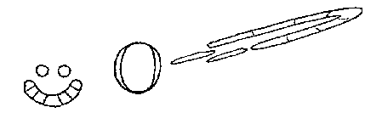

..\dal\graphdal\DALFIG90

composé de fig 3

Voici le tableau de HOLBEIN et l'anamorphose d'une boite crânienne... ce qu'on appelle une tête de mort, méconnaissable.

fig 4

..\dal\graphdal\DALFIG91

Amusant! Sur le propos de traduction, de pénétration de volume d'histoire, d'étoffe du réel, j'ai appelé ce tableau là LES EXPLORATEURS. Or son nom véritable est LES AMBASSADEURS. [ces gens étaient équipés pour séduire chinois et autres peuples d'Asie, pour pénétrer ces cités solides et organisées, il leur fallait épater des productions de leur barbarie ] ...c'est fort différent [en bas ça d'heur; contribution à la question de "Lalangue" et soin pour souvenir à prendre où je faisais l'erreur.

Un aveugle peut comprendre le système de l'anamorphose. Il pourrait suivre des doigts, les lignes projectives si elles étaient tendues dans l'espace comme des fils.
Pourquoi ai-je fait ce lappe-suce? Est-ce même, au demeurant, un lapsus? (je ne sursautais que tard en relisant)
En tout cas un aveugle manquerait, dans l'étalage de la vision, quelque Chose comme le regard.
On voit ici DEUX regards; et - pourquoi pas? - ce qu'ils cachent [considérez celui de droite: que fait-il avec sa main gauche?'; et que cache ou montre celui de gauche dans la main droite) Je veux simplement signaler ce qu'on peut exploiter ici; en supposant simplement qu'une femme fut cet "aveugle", que nous sommes en voyant le tableau, habituellement Il s'agit de l'exercice de ce qui est produit dans le livre de Freud: LE MOT D'ESPRIT ET SES RAPPORTS AVEC L'INCONSCIENT - c'est à dire expliquer comment le mot d'esprit se constitue de ce que quelque chose fut caché [à l'entendement], à l'esprit ou à la raison. Rien à entendre (grivois) comme soutenir que la femme ne "saurait" pas le regard des deux autres - puisque le livre de Freud sur le mot d'esprit évoque [Chapitre 2] la grivoiserie soutenue par le rôle d'un tiers à la "pudeur effarouchée"; ce qui ne veut pas dire donc que la femme ne sache pas - mais qu'elle ne puisse pas matérialiser, dire, projeter ou trouver le mot de ce regard. Enfin! Voici donc les deux hommes qui vous regardent et entre eux lapareil.

[je traite de l'appareil...comme nous voulons dire que la technologie, c'est la part oeil ]

page#9
LA CRANIENNE

fig 5
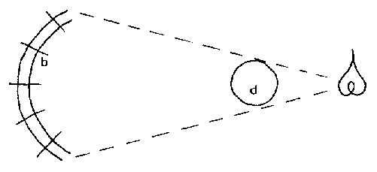

..\dal\graphdal\DALFIG92

composé de fig 5

Voyons maintenant comment rassembler ces idées. Nous avons là le schéma de La Caverne de Platon, dont nous savons que les corps (d) sont ceux de représentations, objets divers, ustensiles ou des figurines; l'important d'abord étant pour nous d'admettre d'assimiler que nous ayons là ce principe de géométrale projection; et que le lieu de l'anamorphose, de cette "subjection", fut la place de l'ombre (e), dans la concavité, dans le fond de la caverne. Je la note comme cette sorte d'échelle, de table . Admettons qu'il s'agirait, simplement de ces points ((b),fig1) que, sur le plan, plus avant, j'avais illustré pour figurer ce mode traductif du volume.

Cette échelle, correspond donc à la projection anamorphotique d'un objet, voire d'une représentation [nous allons voir (fig.8 et fig.9) les figurations scientifiques sur le cortex (à la précaution d'en exprimer le chiasme avec ce qui s'appelle noyau gris du blanc, hologramme où ensemble des voie d'autoconduction].

Eh! Bien, nous savons donc que ce mode d'espace, ne se résout pas "somme toute", ni illustrant, ni comportant ce que Lacan appelait "relation subjectivante originelle" (vol hume)

Quelque chose manque à pouvoir être échelonné, trait, traité ou posé, pour faire critère pertinent au calcul d'échelle de la représentation dans la dimension grise.

Pour introduire cette dimension manquante, l'Objet de Jacques Lacan, une transformation interprète La Caverne, tel qu'elle appelle le Schéma Optique.

fig 6
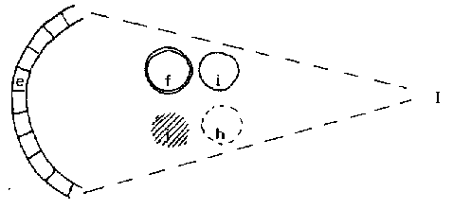

..\dal\graphdal\DALFIG93

composé de fig 6

Le "mapping", planification (telle de l'économie), cartographie, telle d'anamorphose topographie reste en plan sur la topologie.

Lacan introduit dans son Schéma Optique ou dans le schéma de la lumière, le regard, selon l'organisation du système d'une image réelle (f) - je rappelle que les esclaves (g) de la caverne sont sous-jacents [voire d'age]; séparés de leur image, sans l'occasion d'en pouvoir saisir un point; il s'agit du bouquet dans le vase de Lacan (fig.34) admis comme objet, concentré jusqu'au point (point de regard dépendant) qui dans La Caverne de Platon, est d'écho relatif à la voix des porteurs (h) des représentations (i).

De cette façon, le schéma optique tente d'inscrire [dans le réel] ce qui échappe à la représentation de la vision - et souvenons-nous qu'il le fait au prix d'une perte d'ombre, si la paroi de la caverne devient miroir. Ainsi rien d'autre que du photon - photonisme - subsiste à faire le schéma.

[ce système compense sa perte par la concurrence à quoi il assiste entre le zéro et l'algèbre; c'est témoin de la topologie, qui surcroît surcroise ce que préconise et prépare Platon]

fig 7
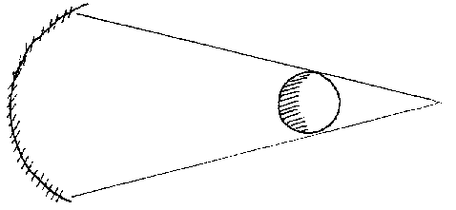

..\dal\graphdal\DALFIG94

composé de fig 7

Examinant cette réalité, (ombre et noyau (j)) qui serait encore donner corps à la projection (anamorphotique); qu'est-ce encore y tenir?
C'est supposer que l'exercice que nous imaginons dépende de la neurologie.

Or on considère un fait, en neurologie, qu'il y ait des systèmes d'anamorphose et des phénomènes de projection. On les appelle par exemple, projections corticales.
Voici, figure 8, tiré d'un livre de neurologie, ce qu'on appelle une projection.

Il ne s'agit pas ici d'une projection plane sur la couche grise qui couvre, tapisse le cerveau. Il s'agit de la coupe d'un noyau. Elle montre comment le corps, l'anatomie somatique s'y projette (point à point par des voies d'autoconduction propres à l'organisation nerveuse), sous la forme d'une anamorphose [qui compose qu'à la théorie du hologramme, voire du holon anglo-saxon, soit compté la profondeur de champ qui fait spécificité en l'holographie à lumière homogène]. La coupe montre un volume inclus à l'intérieur de la substance neuronale - et volume anamorphotique tenant du principe appelé de projection, de conductions nerveuses ou de bijection.

[les parties trophoblastiques (soma pour nous) n'en sont pas moins farcies à ceci de différent que la logique y est généralisée de la bijection qui neuronale (plaque neurale) est transitive]

fig 8

..\dal\graphdal\DALFIG95

composé de fig 8

Deuxièmement en cette figuration (fig.9) - nous avons là une coupe, cette fois-ci d'un plan, soit cette plate couche dont la matière grise couvre le cerveau - ce tapis du cortex visuel répond du même phénomène projection - mais ici distinguant des fonctions. Il y a par exemple distinguée telle zone pour la fonction d'analyse du mouvement - telle autre pour fonction d'analyse des couleurs et autres.
[regardez, quand vous mangerez une cervelle d'agneau, c'est très frappant]

fig 9
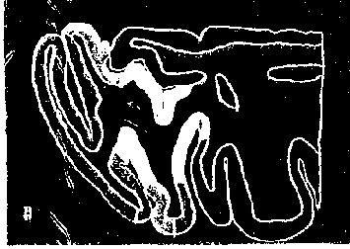

..\dal\graphdal\DALFIG96

composé de fig 7

Isoler l'anamorphose sur l'exemple d'un "volume" et, sur la projection plane la projection de "fonction" effectue un chiasme ou un hiatus selon la prudence qu'il faut entendre ou exploiter à illustrer en surface ou en quelque place du cerveau, des représentations, planes ou pleines du corps anatomique lui-même (celui que j'appelle soma).

Ces objectivations qui sont en laboratoire effectives évoquent la décomposition, par exemple, présente au temps de Pascal, en zones de qualités intrumentales et même morales du cerveau (zone de la lecture, du calcul, de l'émotion, du jugement etc... Mais elles consistent d'avoir reconnu que des stimulations électriques mobilisent partiellement le corps en ces endroits, et réciproquement - dont elles peuvent stimuler la sensibilité autant que la motricité. Réflexion transitive qui nous compte assuré qu'une certaine cartographie "plane" siège à la place du cerveau.

Et nous nous demanderions quel manque viendrait signalé en lesdites projections?
Nous avons dit: manque à figurer, à faire critère à la "relation subjectivante originelle" (Lacan) - au "volume d'histoire" (Amado Levy-Valensi), et sur ce point voyons-nous la figuration du dessin qu'Alberto Giacometti tentait de faire, jugeant possible la projection d'un rêve.

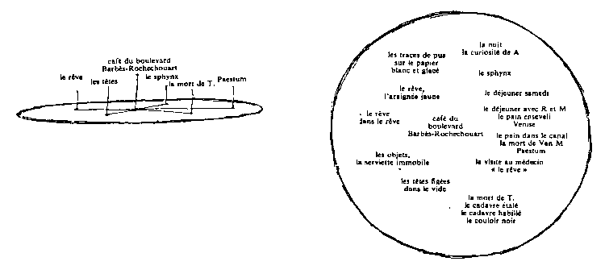
fig 10

..\dal\graphdal\DALFIG97

composé de fig 10

Nous voyons (fig.10) ces points, ces traits (fig.1,(b)) qui figurent, au dessin de La Caverne, ce que j'ai appelé l'échelle (fig.5,(e)); tandis que d'un autre point de perspective (fig.1,(c)) Giacometti énonce (items du rêve): "la nuit, la curiosité de A", "le rêve, l'araignée jaune", ici "des objets, la serviette immobile", ailleurs "la mort de T", "le cadavre étalé", etc...

Enfin, si nous traitons du rêve, comme du volume d'histoire ou comme de la relation subjectivante, un autre exercice (par Suzanne Hiller), figure un certain compte du temps collectif.

fig 11
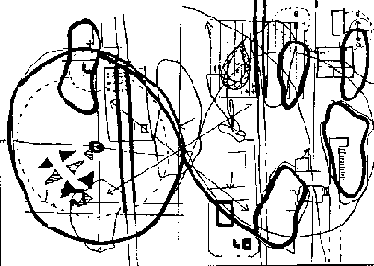

..\dal\graphdal\DALFIG98

composé de fig 11

Commentant ce que 7 rêveurs dessinent de leur lucidité partagée, des rêves qu'ils faisaient en un lieu et à un moment précis.

Appelant cela "cartographie du rêve" (dream mapping), j'aurai aussi bien pu dire "cartographie du temps", si avec l'extrait du livre Labyrinthe de Giacometti nous définissions deux modes de la représentation: celui de la topographie - et celui de la topologie.
Pour saisir notre entendement de ce fait, nous disons que des projections, des formes du corps, organes & sphincters, peuvent être représentée ainsi

fig 12
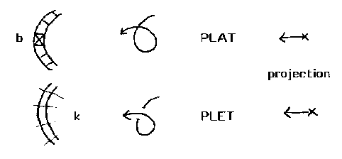

..\dal\graphdal\DALFIG99

composé de fig 12

L'interruption du trait de ma plume à cet endroit (k) signale ce qui, boucle ou spire, de ficelle ou de cordage, s'appelle un PLET. Et la croix sur l'échelle, la marque sur la Table, signale son indication caractérisant le PLAT. C'est ce plat étalage du plet, cette échelle qui table du plein qui tient pour l'entendement une différence entre la topographie et la topologie.

[n'oublions pas que cette sorte de complexification du modèle représentatif de l'établissement des choses frôle la gageure pour gager qu'elle c'est comme telle, base ou équation que le langage résout en sa fonction. C'est à dire que tout cela doit atteindre ce point de limite pour exposer ce dont le langage est la "clef" (à savoir ce qui des corps par deux (que l'on dit complémentaires (androgyne), combinés (minotaure)) s'entend). Nous donnerons cette clef après ici la "serrure" (pourqu'encore plus loin on saisisse ce qui a jusqu'à présent manqué aux sciences pour faire la science accomplie et qui ne pointe que de nos jours "logique de la communication"; principalement dans les sciences humaines, et qui préfigure qu'on tiendra compte, un jour, qu'un savant, ça pense. Ce compte, on commence à le savoir, se fait avec le chiffre; c'est à dire tient - "tient compte", à proprement parler - du zéro)]

Nulle abaque tenant compte du zéro, évoquons-nous évoquer que seul le plat fasse critère sur la table tandis que le plet y manque sur ce qui le caractérise (que ce soit selon le volume ou selon le temps... du pli du faire à repasser pour sombrer dans l'air d'aire).
Voici donc ce qui manque à l'aveugle, cette ombre dans le regard. Autant dire comment entendre ce qui file même dans la traduction d'une langue à une autre - sauf à y soumettre ce que Lacan appelle la métalangue.

à ce propos tenons-nous ce que cette indicible longe dans la frontière des multiples énoncés qui le visent - éclairant sur la disposition de la séparation des langues; et nous éclairant beaucoup sur l'étoffe de ce que représente la distinction des Nations, partant des clans, des dialectes, de leur unification connue comme l'Etat dont Babylone, premier Empire (évidemment il y en eut d'autre pour qu'on l'emploie premier), table la présence du "nous", pluriel - nous verrons ce que l'on peut d'orzédéjà établir métaclan - voire en Egypte "l'âme Etat-Clan" (Morenz) (petit brin d'histoire Babylone a été unifiée par Sargon, comme l'Egypte (la preuve par les Hyksos ou la Chine, par Tsin, unificateur des sept royaumes, etc...) ]

Avec ces éléments pour le comprendre, il est advenu que je désigne ce qui correspondait au Schéma Optique (fig.34) et à La Caverne de Platon (fig.5): LA CRANIENNE. C'était pour ne pas oublier que c'est de corps dont nous traitons, concevons, intégrons ce avec quoi nous avons à faire, quant à nos idées. Limité au somatique excluant la substance nerveuse, ce corps est ainsi projeté ladite substance nerveuse.
Voici la coupe frontale d'un cerveau avec le chiasme optique, par exemple, et le pont qui se continue en moelle épinière:

fig 13
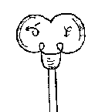

..\dal\graphdal\DALFI100

composé de fig 13

Nous y pouvons donc maintenant situer ce qu'apporte la description ou l'emploi de considérer, sur les parois dudit cerveau, tel système de projection plane et dire qu'un tel plat ne ferait critère du plet. Spécialement à ce que le plet comporte d'une caractéristique particulière soit de volume [ces formes holographiques existent dans le cerveau, plus spécifiquement qu'ailleurs), soit de temps [l'intégration d'une physiologie), soit d'un clivage [rupture du trait, autre façon de compter].
Et tenons-nous à ceci; que comporte le signifiant "clivage" nous permettant d'achever, consolider, conforter notre représentation, en introduisant un élément - voire que cette représentation agisse comme modalité introductive à ce tel élément - qu'on appellerait langage.

fig 14

..\dal\graphdal\DALFI101

composé de fig 14
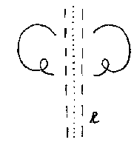

Nous aurions là quelque dimension en elle même, clivée, dont nous pourrions faire sans doute abstraction - mais en tout cas dont nous ne pourrions faire l'économie lorsque nous voudrions expliquer quelque chose relative à la pensée.
Et c'est aussi évident (selon la théorie freudienne) en l'appliquant à ce qu'on appelle la sexualité.
Sur la figure 14, le critère de clivage, qui, énoncé et énonciation est manifeste dans le langage, est illustré par des points (1), voulant évoquer ce qu'on peut imaginer grains de miroir (la technique dit d'holographie laser y atteint). Voyons donc là l'impossible cerveau unifié si tant est qu'il parle - et si LA CRANIENNE veut dire que nous atteignons le moment d'inscrire LA CAVERNE de Platon comme modèle neurophysiologique, à la garantie de comporter ce que recèle d'expression et témoignage le SCHEMA OPTIQUE de Lacan.

fig 15
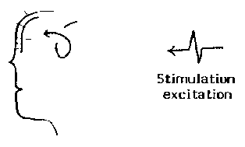

..\dal\graphdal\DALFI102

composé de fig 15

De la sorte se profile l'entendement de corps séparés par le langage.
Le moment freudien, dans l'histoire de notre collectivité est celui où un savoir - scientifique dans la condition qu'il réalise ladite collectivité et s'y distribue - répond, de façon réciproque à l'entendu de corps séparés par le langage, de la différence sexuelle.
Dans telle faille, tel hiatus qu'elle ouvre - entrant, entre en la différence se permettrait notre langage, voire la langue.

[égaliser - "l'un est l'autre" - méconnaître la différence sexuelle, c'est dire que les corps sont complémentaire. Ce qui est faux; précisément "mensonge". Condenser tout le propos présent en un "point", focaliserait cette croyance comme complet ment taire. Je l'ai centrée dans d'autre écrit avec le Mythe. Et ici j'appelle les opinions sur cette question: le "moi" est-il qualifiable d'homme ou femme, dans la même distinction où différent i(a) et i'(a) de la figure.34 ? Mais notre propos engage moins les fonctions imaginaires que les corps. Poursuivons donc:]

Tandis que Freud affirme qu'il n'y a de libido, cet "entrenladifférence" que mâle.

Qu'est-ce que cela veut dire?
Nous partons de ceci: ce corps (figure.15), de plets de plats de pleins, interrogeons-le; s'il est homme ou femme?

S'il est seul (fig.15) je ne parierais pas qu'il vous ait même entendu l'interroger. Mais ce stade logique passé et la question posée, pour répondre s'il est (non pas "x" ou "y" puisque ces "indices" sont comparable) mais homme ou femme, le saurait-il même autrement qu'à se l'entendre dire?

PAGE#18
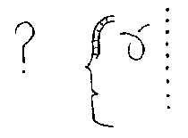
fig 15bis

..\dal\graphdal\DALFI103

composé de fig 15bis
NEUROLOGIE

C'est à dire par la langue, par le langage - se l'entendre dire d'un autre corps; et dont il est séparé par ladite langue.

fig 16
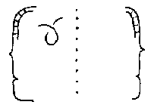

..\dal\graphdal\DALFI104

composé de fig 16

Ceci va bien à représenter ce qui s'appelle l'androgyne - lire Platon, Aristophane etc...

Aujourd'hui, doutant qu'il y ait un rapport entre les contraires on radicalise une faille tentant d'y voir comment y correspond le langage; et j'ai moi-même épinglé, comme on dit de nos jours, la question sexuelle d'un terme; ce terme c'est ceci:

fig 17 & 17bis
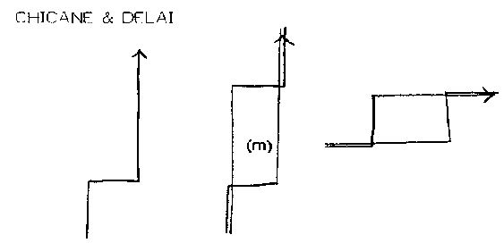

..\dal\graphdal\DALFI105

composé de fig 17 & 17bis

Une chicane (fig.17) avec un délai (fig.17bis). Qui peut aussi bien se représenter horizontalement (fig17ter) dans ORDONC - un livre dont le premier chapitre expose ainsi comment la pensée se délaye, s'analyse et se décompose en certains temps.

L'une conjonction ouvre cet espace (m) dont l'intuition peut faire une diagonale et le souvenir une autre.

Qu'est-ce que cela veut dire? Nous sommes sur la question et pas tout à fait sur l'instant, dans la seconde, prêts d'en terminer. Pour y arriver au plus vite, nous aborderons d'abord ce dont il s'agit, sous l'expression de LA CHICANE. Plus tard, plus loin nous examinerons la question du délai.

Pour ce faire rappelons que Freud écrit, en 1925, un article, inséré dans un livre titré LA VIE SEXUELLE, intitulé QUELQUES CONSEQUENCES PSYCHIQUES DE LA DIFFERENCE ANATOMIQUE ENTRE LES SEXES.

Dans cet article, Freud va poser ce qu'il exprime - il ne dit pas comme "dogme" mais la réalité l'admit ainsi; le dogme de l'envie du pénis.
Il traite de ce qu'il appelle - et ce qu'on a entendu complexe de castration, et on note que, dans ce petit article, Freud tient pour équivalente, corrélative, cette "envie du pénis" et ce qu'il appelle "la découverte de l'infériorité du clitoris".

Anatomie

Il va nous falloir faire de l'anatomie. C'est une chose qui répugne au psychanalyste qui serait proche de trouver ça ridicule, jugeant la question réglée. Mais nous avons opiné comment cette réaction (inhibition) consistait. Du véritable appétit pour le Mythe, on a explicité, dans la vidéo AMOA, le "comportement du mythologue".

Or nous, nous disons de corps humains et donc qu'il faut partir, si ce n'est arriver à la question des corps - partir de la question des corps.

Avant que traiter précisément de l'anatomie il faut clarifier ceci; nous aurons à distinguer sans doute le pénis et beaucoup de gens s'impressionnent d'être arrivés à cette capacité de séparer pénis et phallus. Nous nous demandons s'ils savent ce à quoi ils n'aboutissent. Nous distinguons ici aussi l'un de l'autre mais d'une façon qui est rarement en usage. Celle qui désigne le pénis pour ce qu'anatomiquement on entend, différent du phallus

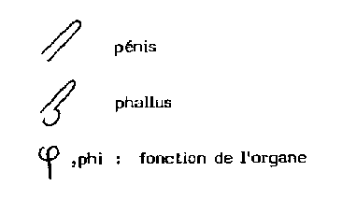
fig 18

..\dal\graphdal\DALFI106

composé de fig 18

Cette différence est illustrée aussi selon différentes représentations religieuses En Asie, par exemple, ce qui s'appelle le linguam, est cet espèce de bâton, de trait, sans testicules. Simplement le pénis, la verge, singulière avec ses corps caverneux, voilà de quoi il s'agit.
En Grèce, les représentations religieuses de l'organe appelé phallus, le concevaient constitué avec les testicules.
Nous ferons ainsi cette distinction et avec celle-ci du troisième, que nous appellerons le phi; rejoignant seulement là cette subtilité où certains s'exercent à distinguer le pénis du phallus selon les qualités physiques et symboliques. C'est à dire que si nous désignons là le pénis comme tel, et ici le phallus incluant la substance germinale; c'est par phi que la fonction est désignée en tant que sexuelle. Cette catégorisation préserve l'écriture PHI de ce que symbole il vaut; mais, majuscule, en tant qu'écrivant le clivage (l'hétérogénéité trophique, tissulaire), entre le pénis et le phallus comme fonction qui vaut d'être appelée: fonction de l'organe.

Ce fait introduit, en marge, ce qui fut appelé FONCTION DE L'ORGASME (W.Reich) et comporte l'hypothèse que l'orgasme se repérerait de n'avoir aucune fonction. Sur le défi que concevoir cela, il nous reste d'abord à définir la fonction de l'organe.

[notant qu'exposer quelque chose sans fonction ne l'empêche d'être cause - voir la notion de "constante" en physique. Ci fait qui décale l'entendu cause, selon Lacan, ce qui cloche, si du phallus les battants sont "variable" dans l'équation ou se formule la jouissance féminine]

Freud écrit donc en 1925 l'article cité; il y joint dans le même livre - écrit en 1923, "La disparition du complexe d'Oedipe" - la même année "L'organisation génitale infantile" ainsi que d'autres articles fort intéressants, relatifs au fétichisme, à la sexualité féminine etc...

On y remarque ceci - à quoi les psychanalystes sauraient être attentifs puisque, d'une certaine façon, ils sont instruits de cette capacité à prendre en compte ce qui manque; soit que jusque dans l'article le plus attaché à la question anatomique (il compte sept, huit pages) - si donc du clitoris, du pénis et autres faits anatomiques il s'agit - pas une fois ne sont évoquées, ne sont pris en compte les testicules.

Pourtant ça semble correspondre à une différence anatomique entre les sexes. Cela voudrait-il dire que ça n'aurait aucune conséquence psychique?

[ou bien signifier ce que nous allons théoriser ici que leur inassimilation (intraduction) au monde du Mythe fait tel secret qui, sans objet est couvert du mensonge (l'envie du pénis). Laissant mettre en question par la suite la conscience que Freud en eut]

Exploitons La Chicaneet le Délai: pourquoi ne faudrait-il pas un certain délai pourqu'on ne cesse d'omettre, oublier telle ou telle chose?
On lit maintenant - nous y reviendrons dans la vidéo suivante qu'il faut dater de 6000, 5000ans avJC le moment qu'on se soit entendu à considérer que l'homme avait un certain rôle dans la procréation. Une opinion conçoit qu'avant cela, ça ne se concevait pas.
Et puis vers 3000avJC - voilà 2000 ans qui passent - se constitue l'Etat (sur le critère de l'Egypte). Puis moins 1300, Oedipe, son complexe et l'Aton. Faut-il donc qu'il y ait certains délais, certaines phases de latence pour qu'on réussisse traiter du père dans un certain compte, de son chiffre si c'est le valider du Code? Objectivation à quoi on ne pallie encore aujourd'hui que par le biais du semblant (famille financière - vidéo PATRONYMO).

[cela rencontre et conflue à la convulsion de notre époque, relative à la juridiction sur la parole, le père et le désir. Dit ici de façon concentrée mais bientôt sur la science si nous sommes à l'orée de ce qu'on traitera, respectivement comme "industrie de la parole", (peut-être) "responsabilité de conscience" et "écologie" (s'agissant de l'assimilation d'une espèce parlante (désir) à son milieu)]

Du départ de la question anatomique, fallait-il donc attendre pour qu'on se dise que, dans le fond, les testicules, ça ait quelqu'effet?

Examinons donc la question. Ce sont des lieux qu'on n'explore pratiquement jamais; même dans des universités concernées [que je suis vieux! Puisqu'on les étudies maintenant à l'école - quoique dans le fond... il m'ait fallu récemment constater enquêtant sur la place d'un colloque de sexologie, que même là, on n'entendait rien de distinctif sur la castration qu'elle fut de la verge ou des glandes]. Mais s'il s'agissait des dessous, voire des arrière-gardes du tabou, nous sommes aujourd'hui sous l'impossibilité d'en omettre la gestion financière, bancaire, frigidaire, stérilaire etc... - motif ou par force pour qu'on en parle.

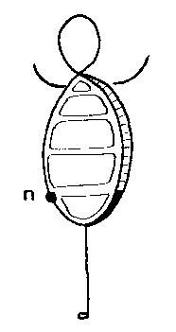

..\dal\graphdal\DALFI107

composé de fig 19
fig 19

Figurons comme ça un corps humain, avec ses jambes, ses bras, sa figure. Arrêtons-nous y pour savoir qu'il est constitué de ce qu'on appelle une colonne vertébrale, un rachis, qui consiste en un empilement de vertèbres (et métamères). Et que cette colonne elle-même est partageable en zones, chacune à référer ce qu'on appelle un plexus. Nous avons sans doute une colonne que l'on dit cervicale, et son plexus de la gorge - voire hormonal, thyroïdien; et puis tel étage pulmonaire; tel autre que l'on dirait cardiaque; celui que l'on dirait lombaire, abdominal [ce n'est qu'un peu plus interférant pour qu'on s'en suffise ici] et enfin celui du rachis sacré, pris dans le bassin, le sacrum.

Ces distinctions sont faites car elles correspondent très exactement à des enveloppes par feuillets en compartiments, qu'on peut dire anatomiques - plus ou moins intriqués - mais isolés les uns des autres pour se corréler en rapports.

Et précisons à l'aide de cette coupe cette limitation où nous circonscrivons le SOMA.
J'en distingue la substance nerveuse. C'est une façon inhabituelle - il est rare que nous employons des choses inhabituelles, ici, dans le propos - pourquoi j'en préviens.
Généralement, on distingue du SOMA la substance GERMINALE (fig.20,a)). Ici je sépare trois consistances [substances] (fig.20,b)): nerveuse (N), somatique (S), germinale (G).

[ceci correspond à ce que fait Freud dans l'AU-DELA DU PRINCIPE DU PLAISIR quand il conçoit l'idée de son système "Perception-Conscience" et comment la "couche corticale" de la "boule protoplasmique" devient cette "écorce" immodifiable et "anorganique", ne gardant pas de "trace", ni en rien ne "modifiant", sans "résistance", elle devient "amortissante" et réfléchissante ou irradiante (1es termes sont de Freud) ]

fig 20 A & B
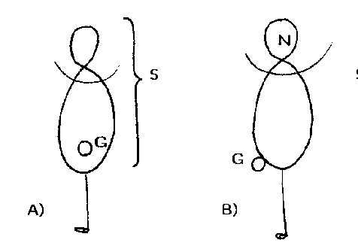

..\dal\graphdal\DALFI108

composé de fig 20 A & B

[Ces figures (fig.20) sont reconnaissables en fig.A, femelle et fig.B mâle puisque la substance germinale y est dessinée extrusée. Nous introduisons à ce point ce qui va devenir essentiel dans notre explication qui suit. En prévision, notons déjà qu'en la fig.20,A la substance G n'est pas moins clivée qu'ailleurs du Soma, par ses feuillets au moins; seulement aucun passage sphinctérien n'en a caractérisé la physiologie comme en diffère (fig.B) une station topologique différente vis à vis du "corps contenant" (Lacan, extrait p. 33)]

Revenant sur la coupe (fig. 19, fig.21, voire 22), nous y pouvons voir comment le compartiment sacré est contenu dans un vase, réservoir osseux, bassin dont nous ne voyons, en avant, que la coupe de la symphyse pubienne - les ailes que l'on dit iliaques, du bassin, entourent ladite coupe et ne sont donc pas visible. L'os pubien (fig. 19,(n)) marquerait la ligne de niveau de la zone sacrée. Je suis précis sur ces points pour qu'on comprenne que sous cette ligne s'organise la sensation pelvienne; et qu'au-dessus s'en tend une paroi abdominale d'un tout autre schème organique. Ceci étant dit, seulement maintenant pouvons-nous examiner qu'en la zone pelvienne (bassin) corps mâle ou féminin ne se distinguent d'aucune autre façon qu'anamorphotique.
C'est à dire que ce que Freud désigne qualifié, frappé d'infériorité, à savoir le clitoris (o), ou ce qui s'appellerait le pénis (o!), de poids et proportionnellement aussi plus ou moins érectile; tout cela, dans le fond (de la crânienne, de la projection (b)), serait même, seul et unique organe, indifférent sur la base de comparaison de deux anamorphoses d'une même structure. [l'embryologie est très explicite sur cela, en sériant chaque étape de la déformation].
Or cette comparaison ne fait pas autre critère qu'imaginaire.

fig 21

..\dal\graphdal\DALFI109

composé de fig 21
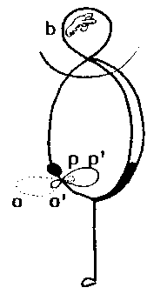

Cette homologie du corps de l'homme et de la femme est à ce point que si ici il y a une réduction du clitoris au pénis, elle est inverse de la prostate (p) à l'utérus (p!) qui sont seule même et unique chose marquée en la table de projection des ombres (organe) ou des fonction (physiologie) de "l'anamorphotique" substance nerveuse.
Revoyons l'homuncule (fig.8)" et ces déformations extraordinaires où un pouce figure plus grand qu'une cuisse; ne pouvons-nous concevoir qu'à ce niveau neural il n'y ait aucun critère de différence relatif aux organes génitaux, entre l'homme et la femme? - la seule chose importante étant qu'une marque (un quelque nombre de neurones) y tînt leur place.

[Il y a donc, dans les ombres de La Caverne de Platon quelque chose que les prisonniers ne distinguent pas - pour eux, seul un signe arbitraire pourrait signaler les genres féminins ou masculins; ils seraient un peu comme nous même qui avons besoin des anglo-saxons pour qu'on admette que la chaise est féminine et le fauteuil masculin pour la seule raison que c'est comme ça et pour seule preuve qu'il y a les articles distinctifs des genres respectifs devant. Cet arbitraire est cette suffisance qui étouffe le mythologien (ORDONC & AMOA)]

Voilà de quoi établir ou faire pour Freud départ d'une sorte de description de ce qu'il appelle, et qui serait le départ, du complexe de castration, voire du complexe d'Oedipe - et qui après lui deviendrait ce propos tel qu'il est en effet soutenu par les psychanalystes (et d'autres, Badécate, la Grande Psyca, l'un est l'autre, engrosson...), comme grand fons, qu'il n'y a pas de différence entre l'homme et la femme. Ce serait une illusion selon eux [et Lacan n'a-t-il pas dit qu'il n'y avait pas de rapport sexuel pour qu'on conclue qu'il n'y avait pas de différence des sexes. Ca nous rappelle qu'on fait souvent de l'Esprit quand on l'a dans le derrière! - disons: quand on en est l'objet. Car si on croit en remontrer quand on arrogue qu"'il n'y a pas de rapport entre les torchons et les serviettes" c'est bien faire signe qu'on ne sait que c'est entre les serviettes qu'il n'y en a pas, comme entre les torchons; les uns et les autres, chacun entre eux ne se rapportent qu'à leur nombre - tandis qu'entre eux deux (à la différence d'entre eux-même) ils présentent un rapport de lettre si ce n'est d'étiquette.
Ce n'est en fait qu'entre la sauce et ces chiffons qu'il n'y a aucun rapport, pour qu'ils s'appellent l'une et les autres. Cette logique s'affichent encore avec la remarque de Lacan que pour sortir un lapin d'un chapeau, il faut l'y avoir mis. C'est à dire que cette "illusion" nous fait bien sa dupe si on la croit surgir de l'effet seul et autonome du processus secondaire dont dépend, comme ici nous le démontre, l'envie du pénis ]

Tout ceci explique l'opinion qu'il n'y ait qu'une homologie anamorphotique sur la question sacrée, entre l'homme et la femme. Quel argument apportons-nous pour en risquer la critique et dénoncer un dogme?

C'est à l'intermédiaire des deux feuillets, donc de deux compartiments - ceux du plexus sacré et du plexus lombaire - que la substance germinale s'isole. Sa distinction du soma touche même la structure cellulaire puisque non seulement les cellules germinales sont arrêtés à une certaine phase intermédiaire, de latence dans leur division, mais encore elles sont frappées, si elles pénètrent les compartiments somatiques d'un rejet immunologique. Mais il n'est pas nécessaire de considérer la biologie fine; topologiquement c'est entre les feuillets des compartiment sacrés (fig.22,5) et abdominal (fig.22,A) que réside et loge l'isolation de la substance germinale.
Sur la figure 22,a), nous voyons les ovaires, connectés au soma sacré par les trompes - ceci s'appelait "testicules féminins" il n'y a pas si longtemps.
La figure 22,b) montre qu'un corps masculin en diffère de ce que la même "substance germinale" fut extrusée à l'extérieur, de l'enveloppe musculaire abdominale - passant par-dessus l'os du pubis: TROUDAINE (aine - étym.glande); sorte de sphincter sous cutané.

[à la différence de ce qui se projette anamorphotiquement, ceci représente une distinction qui ne se note qu'en topologie, et selon une radicalité, dont nous avons maintenant capacité de traiter comme plet au champ projectif des transmissions nerveuses]

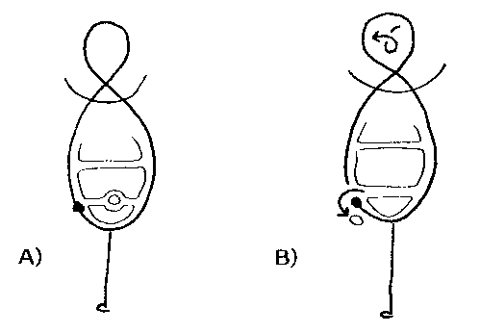
fig 22 A & B

..\dal\graphdal\DALFI110

composé de fig 22 A & B

Pour ceux qui ne sont pas au fait de tous ces détails (par exemple nombre de sexologues), il faut encore savoir que les lèvres de la femme correspondent dans la différenciation embryologique aux loges du scrotum. C'est ainsi que du foetus se masculinisant, c'est jusque dans leur ourlet que les testicules vont migrer et occuper ce qui s'appelle chez l'homme les bourses.

Ainsi il y a une différence sexuelle sous l'illusion d'une anamorphotique. Et c'est ailleurs qu'en l'alibi du visible qu'une structure topologique garanti une expérience proprioceptive incomparable au lieu des couches grises, torchons ou serviettes qui tapissent la substance nerveuse crânienne.

PAGE#27
SEXUALITE

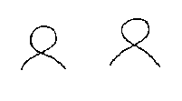
fig 23

..\dal\graphdal\DALFI111

composé de fig 23

Forts de ces notions revenons à notre question abrupte du langage. Nous savons donc qu'un corps ne parle pas seul - "qu'un corps ne pense pas seul", coic l'ON cru!
Gageure du propos, d'autant moins négligeable que la structure particulière de la différence sexuelle répond - c'est l'hypothèse psychanalytique - de la cause du langage (voire du chiffre et, partant, de la science si l'incidence du père est cultivée).
Pour signaler cette présence du langage, commençons par une lecture extraite des ECRITS de Jacques Lacan, page 423 (Seuil). Lacan soutient la présence d'un pupitre [qui parle?] entre lui et son auditoire

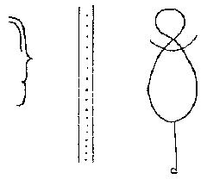
fig 24

..\dal\graphdal\DALFI112

composé de fig 24

Ainsi dit-il: à être placé avec l'un de nous entre deux glaces parallèles - ici il s'agit de la décomposition du langage du pupitre - il sera vu se refléter indéfiniment; ce qui veut dire qu'il sera beaucoup plus semblable à celui qui regarde qu'on n'y pense, puisqu'à voir se répéter de la même façon son image, celui-ci aussi se voit bien par les yeux d'un autre quand il se regarde puisque sans cet autre qu'est son image, il ne se verrait pas se voir.
C'est facile à comprendre. Ca veut dire que les choses se réfléchissent, se répétant et ne se multipliant qu'à l'infini. Nous connaissons tous cette expérience des deux miroirs mis face à face; pourquoi le propos en témoigne de façon absolument claire pour ce que c'est.
Mais il continue: autrement dit, le privilège du "moi" par rapport aux choses est à chercher ailleurs que dans cette fausse récurrence à l'infini de la réflexion qui constitue le mirage de la conscience, et qui malgré sa parfaite inanité, émoustille encore assez ceux qui travaillent de la pensée pour qu'ils y voient un progrès prétendu de l'intériorité. Pour le psychanalyste qui ne voit aucune différence entre l'homme et la femme - il continue: alors que c'est un phénomène TOPOLOGIQUE - nous y voilà - dont la distribution dans la nature est aussi sporadique que les dispositions de pure extériorité qui le conditionnent.

"Condition de pure extériorité" ((fig.20b),(g) - fig.22,b) - fig.25,(q)) qui conditionne un phénomène topologique. Nous voici donc sur la question, sur le motif qui introduit que le pari sur la suffisance de l'autoréflexion, de l'homoréflexion, est inconséquent. ("Pari du père au pire..." c'est une évocation pour les spécialistes qui rapprocheront là certaines fins politiques des démocraties à la moque (Etat du Mythe)

fig 25
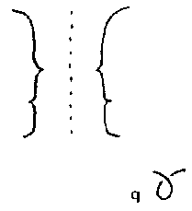

..\dal\graphdal\DALFI113

composé de fig 25

Qu'est-ce que cela veut dire? Qu'est-ce que cela signale?
Nous en avons dit suffisamment pour considérer ici quelque chose relatif à ce qu'on appelle la proprioception - c'est à dire la perception de son corps, de ses organes, de ce que l'on a en propre, si "propriétaire" c'est bien le cas de le dire - distinguant l'homme et la femme du fait que ce qui est touché d'un statut particulier d'extruser une partie du corps, extérieure donc à lui-même, est avéré radical, établi [plet) de façon différente par rapport au schéma (stature, intériorité, extériorité) corporel [plat], projectif.
Ainsi donc, ce qui est relatif à la proprioception est partout, pour tout organe, identique, anamorphotique, de l'homme et de la femme; sauf ce phénomène touchant la partie et le sphincter inscrit au plexus lombaire, dépendant du noeud lombo-sacré. Et cela nous a laissé encore ne rien dire de ce qui serait projeté de ce critère topologique (translaté au niveau du système nerveux) [ce phénomène - nous avons commencé expliquer cela - échappant, ne faisant pas critère, à l'anamorphographie, à la Table de relativité (b); comme ce qu'il en est de la vision à l'aveugle].

Qu'est-ce que cela veut encore dire? Nous le comprendrons si nous examinons tel individu pour le représenter sans distinction (différence) vis à vis d'un semblable.

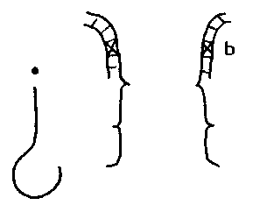
fig 26

..\dal\graphdal\DALFI114

composé de fig 26

Car leurs "échelles" (fig.5,(e) - fig.12), Tables de Code, plans d'application, couche de projection, des organes qu'ils ont en commun [ils peuvent se l'entendre dire], mais de la sorte seulement de les réfléchir à l'infini, comme deux glaces, anamorphoses, parallèles (Lacan, sus).

Ainsi du fait ce dont nous avons traité longuement concernant la projection et la capacité du rêve [imaginaire; volume (d'histoire) ou relation subjective originelle], l'un et l'autre pourront très bien s'entendre, partager leur "expérience" dite phénoménologique. Et s'il sont homme et femme, [ comme de consort sur la vue, l'oreille, la bouche et tout autre anneau qu'ils partagent en commun ] rêver, s'agissant de l'homme à l'accouchement (puisqu'il en a de la prostate la physiologie [topographie] équivalente et projetable (cartographie). De même que la première primipare [voire la femme pubère, menstrues] peut tout à fait rêver éjaculer, puisque ses organes homologues font critère au niveau de la représentation, corticale.
Topographiques, elles ne sont relatives que par l'anamorphose mais vocalisables.

[Ces projections organiques ont donc rapport (comme les torchons et les serviettes) mais, sans base aussi fuyant (réflexion à l'infini) que le nombre d'or pythagoricien qui les dénonce. De la sorte qu'il n'y en aurait que juste de quoi en faire (cas de le dire) un plat - ce dont l'Esprit se noue mais ne nous nourrit pas]

De cette façon sans différence entre l'homme et la femme ils s'entendent très bien et peuvent même rêver l'un pour l'autre [il serait fou, paranoïaque ou mythologien de croire qu'un rêve fut délié, indépendant, sans nécessité d'une quelconque anatomie à quoi il fait écho] c'est à dire rêver de ce que l'autre "sentirait" de façon interrogative [fig.26, ce point d'interrogation inversé nous rappelle que l'animal, qui ne parle pas, reste sans voix, ni conscience, de sa biologie interne] aux fins que puisse s'écrire (fig.26,(b)) les influx proprioceptifs de son corps.
[ Qu'il donne ainsi un nom aux éléments de son corps pour les traduire en conscience ]

C'est dans cette dialectique de réponse [donner un avis, de vis à vis] que dans un jeu transitif de miroir l'un se retrouve dans l'autre - régime d'un "parl'autre" qui conditionne la base de la formation grégaire, ouvre à son organisme et offre à distinguer le monde extérieur et le monde intérieur.

[Nous trouverons selon ce système, encore aveugle à la structure du signifiant, la raison de la magie qui qualifie le néolithique à correspondre au matriarclan - la vidéo suivante éclairera là-dessus; comme phase collective primaire de l'ontologie]

Mais cette conception n'évite sa limite qui s'y signale comme un paradoxe car elle peut elle-même provoquer sa critique (structure du signifiant, volume d'histoire, relation subjectivante originelle). Selon la capacité à y faire exploit [son éclair rencontre, pour exemple de paradoxe, l'obstacle de l'aliénation de l'honnêteté et de l'objectivité elles-mêmes], lire Freud c'est se demander pourquoi une femme s'embarrasserait, traiterait, tendrait, d'une "envie" du pénis si, avec son organe, elle peut tout à fait projeter son clitoris, corticalement, pour obtenir, par le rêve, une satisfaction (réalisation - c'est la définition du rêve, selon Freud); c'est à dire un préalable tout à fait résolutif de tout ce qu'on lui supposerait comme envie du pénis.

[notant que se presser le citron là-dessus fait apparaître exactement ce que dit Freud - c'est pourquoi l'hermétisme et l'initiation impose qu'on extrait de par soi la source de sa connaissance. C'est à dire que lire plonge plus qu'il ne le démonte dans le rêve isolé, de la suffisance du rêve (monde "parlemythe") c'est contre cette fin sphérique que l'expérience s'exerce de la vidéo, imposant un autre niveau de la profondeur de champ outre les rets du langage autonome]

[c'est pourquoi] Evidemment, un tel propos prête le ricanement. On dirait que c'est sommaire, un peu naïf et que c'est oublier précisément que cette "envie", que Freud essaie d'évoquer (avec le "du complexe de castration", le "complexe d'Oedipe"), relève d'une métapsychologie; pourquoi pas, tant élaborée que permettre de tabler sur une différence illusoire, selon une logique digne du terme noble, élevé au grade de de secondaire. [et ce serait par les études secondaires pour tous qu'on produirait enfin en la démocratie que l'égalité ne soit un faux-semblant!].
Ainsi nous voyant dévisser la sexualité féminine du ciel imaginaire, le ricanement nous traiterait à dire que nous ignorerions, que l'on peut faire de la philosophie.

[tel ami que je vis pour la dernière fois me faire ses adieux parce que je n'intéressais personne pourra-t-il jamais comprendre qu'il parlait à ses illusions... dire adieu à une illusion! Essayez donc, et en parlant fort pour qu'elles entendent! Vous aurez dans l'esprit ce même suspens où Freud s'aborde sa vérité du mensonge - affirmer l"'envie du pénis", c'est ce même "mensonge" que mettre des fleurs sur la tombe de l'illusion, ou demander à un Maître de l'être. Torque, serpent qui se mort la queue, "sijarrette" du fumeur, poursuivons de cette cadence son envers:]

De quoi s'agit-il? Supposons que prolonger quelque peu les corps en hermès de la figure 23, dévoile certains motifs (x,y,z), certaines formes sur les corps

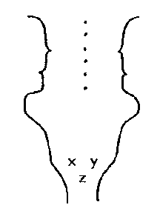
fig 27

..\dal\graphdal\DALFI115

composé de fig 27

Ces organes génitaux, qu'on les dise primaires ou secondaires feraient-ils moins dépendre le processus de l"'envie" de la perception interne du corps [proprioception] que d'un trait extérieur partageable avec l'autre?
Certains supporterons qu'on illustre la situation en concédant à l'art - c'est à dire par la figure 28 - selon ce qui s'appelle, de Lacan, le graphe, repris dans la première vidéo AMOA, illustrant, détaché du monde, la suffisance du mythologien pour refouler, voire ignorer toute dépendance de la logique à ses attenances bio, logiques.

fig 28

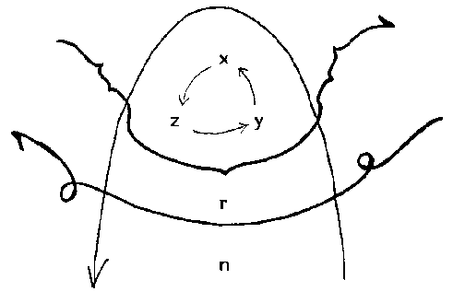

..\dal\graphdal\DALFI116

composé de fig 28

Notre dire promeut qu'il s'agit, en la suffisance au dogme de l"envie du pénis", d'une modalité théorique [pratique] qui disconvient au réel pour ceci qu'elle fait illusion contre la prééminence causale de l'objet, entendu pour l'instant comme simplement objet de la proprioception (r) - avant qu'il advienne, par un autre tour de passe-passe, objet de sens.
Reprenons le propos de façon rassemblée, et tentons d'ouvrir telle nouvelle perspective, à présent concevable.

Premièrement, pour fixer les idées, je rappelle que nous pouvons soutenir quelqu'écho de la pensée antique à faire valoir, ou figurer, la série (s) des esclaves dans la caverne. Et faisons résonner les paroles de Socrate: "Vois cet esclave; il sait tout, il s'agit de l'éveiller. Alors, dit-il à son disciple, tu pourras, cas de le dire: savoir, qu'il sait - que l'esclave a un savoir.

fig 29
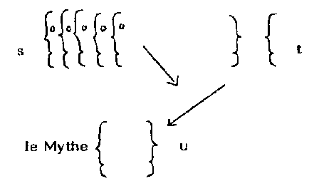

..\dal\graphdal\DALFI117

composé de fig 29

Concevons de la série indéfinie, aveugle, le processus de l'éveil et de l'acquisition dudit savoir.
Nous aurions ici une étape seconde constituée de ce que l'un ou l'autre, par exemple, se retourne (u) - put se voir avant que savoir quoique ce soit - savoir qu'il se voit (t).
Seulement ainsi peut-on, de la série indéfinie des identiques, appliquer l'aphorisme "on ne parle pas seul, ni on ne pense seul".

Deuxièmement, puis, relativement aux paires homologues la question est ainsi posée: "selon cette perspective, si on ne parle pas seul, parle-t-on avec un homo-logue [(u) et/ou (t)] ?
Or nous avons déjà en partie traité de cette question; ce fut à prendre Freud de court, et le doubler sur le point que la femme - dans un tel système, n'aurait nul "besoin" de "l'envie" du pénis (puisque le rêve y satisferait, avant même que le rêve satisfasse au pénis).
Et l'histoire de la psychanalyse elle-même en a explicité qu'on en conclut l'exercice logique pour raisonner donc que la femme n'aurait rien à dire, ni à l'homme, à dire à la femme (sophisme de la psychanalyse lacanienne).
Sur cette ontologie on ne parlerait donc pas plus avec un homologue que lui tenir n'avoir rien à lui dire - savoir populaire qui rabâche que lorsqu'un un gendarme rencontre un autre gendarme, ce qu'ils se racontent, ce sont des histoires qui réellement, vraiment, ne sont pas des histoires très inter-essantes.
Que ça se dérive en gens-drame (Verdiglione dit "militarisme" et "romantisme"), ce serait le rabat qui enfermerait la thèse de Freud - enfin! celle à quoi Freud "prête".
Thèse du "péniclite", dirais-je, à quoi Freud prête - tandis que nous avons aujourd'hui l'expérience, l'usage, le métier, le savoir que Freud pouvait articuler l'énoncé du mensonge; en l'exemple de ce qu'il fit parlant de Moïse, puisque selon les voeux du clergé d'Amon: faire propagande de ce mensonge que "L'ami de la Lumière" fut épinglé sur le Sinaï.
Que Freud "tienne" ce mensonge n'est pas dire qu'il le "soutient" parce qu'il eut juste le temps d'une vie et c'est à dire de le dire. Tandis que le pharaon Akhénaton en a été maître d'oeuvre selon la capacité d'initiation que comporte un mensonge quand il est déjoué (Thésée - Vélikovsky) après que joué (Créon - Freud).

Tout cela serait certain si la thèse développée dans AMOA était exacte. Pourquoi ne pas admettre qu'elle fut une erreur; elle subsisterait un fort bon exercice à appliquer pour envisager que, sur le plan de la sexualité, Freud ait "prêté" [de (t) à (u); ce Mythe (u), fig.17] à cette conception entretenue comme dogme de l'envie du pénis. A nous d'en faire, si on peut dire, nos armes - nous, les générations futures, postérieures (gens d'arme d'arme).

Troisième phase: Ca ne parle pas seul. Et, le face à face d'homologue n'empêche, façon de pénicliter, qu'on ait rien à lui dire. C'est pourquoi la question du langage alors est portée jusqu'à cette troisième formule: parle-t-on avec un hétérologue, un qui ne parlerait pas la même langue? C'est cette question, dont nous parlions, du métalangage, de la traduction, du semblant pour le langage; enfin! Ceci est résumé en cela: parle-t-on avec un hétérologue?

fig 30
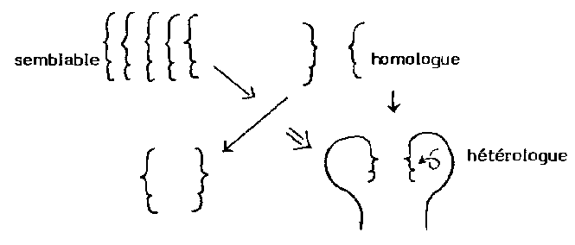

..\dal\graphdal\DALFI118

composé de fig 30

Donc si vous vous souvenez de ce qu'il y avait en bas de ces corps, et s'il s'agit d'un homme et d'une femme - tandis sur le plan projectif, il n'y a aucune différence qui fasse critère il existe une différence topologique dans l'anatomie des corps. Et la sensibilité à elle seule nous indique qu'elle aurait quelque subsistance (on peut dire: en corps), translatée dans la substance grise, dans la substance blanche, dans cette troisième consistance que nous avons séparé du germen et du soma.

Il y a donc subsistance de cette différence topologique dans la substance nerveuse [et nous allons voir que Freud - pourquoi son mensonge est parfait - use précisément des rapports, des critères de topologie, pour établir le concept de pulsion)

PAGE#35

PULSION

Nous saurions une chose - même si cette chose n'est pas certaine, nous pouvons faire modèle de pensée le fait que Freud aurait su avec génie extraire et isoler telle, ou telle et telle autre, partie, dimension, du monde [des choses].
Je dis "extraire" et "isoler" car aurait-il poussé l'état d'analyse jusqu'à la caricature. De la sorte qu'il aurait fort [assez] bien traité du complexe d'Oedipe; qu'il aurait traité aussi bien de Moïse, sans finalement rejoindre les deux (ou les trois avec la culpabilité collective). Mais il n'aurait pas pu lier lesdits termes en analyse ultime.

Sur cette expérience de la raison à laquelle nous nous sommes forgés, assouplis (AMOA - ORDONC) et heureusement rassurés quant à l'idéalisation que l'on pouvait faire du Maître Freud nous pouvons en tirer l'expérience pour exploiter cela qui escompte qu'une impossibilité similaire eut lieu quand Freud bâtit ce qu'il appelle le complexe et le concept de pulsion.

Comble somme toute de l'association... libre:

fig 31
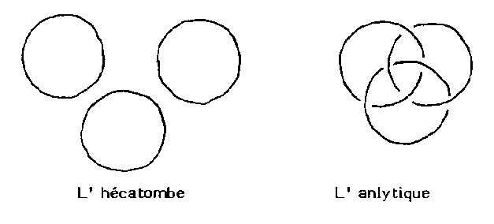

..\dal\graphdal\DALFI119

composé de fig 31

Sur l'instant je ne vois pas de meilleure solution, pour éclairer plus sur la question du complexe, que prendre la chose de ce que l'on sait de la pulsion

fig 32
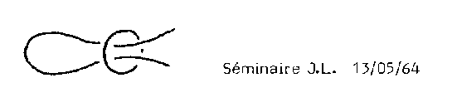

..\dal\graphdal\DALFI120

composé de fig 32

Dans un livre titré L'AME HORS, j'avais repris ce dessin de Jacques Lacan, du 13/05/64, séminaire; dessin de la pulsion, selon Lacan en date et conçue de Freud, qui illustre les prémisses d'un nouage qu'opérait Freud.

Nous voyons avec Lacan ce même nouage...[tandis que Hievea se signale en nuées et nuages] aborder la complexité par le noeud borroméen qui tente d'en résoudre.

fig 33
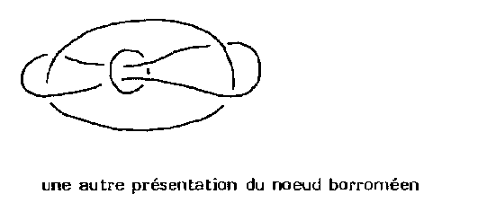

..\dal\graphdal\DALFI121

composé de fig 33

Avant que tenter de nouer par trois la question de la différence sexuelle [pour l'établir selon le plan de la connaissance], examinons, et rappelons ici, les deux phases du Schéma Optique - avec un extrait du texte, des Ecrits de Lacan, qui lui est adjacent - page 675, traitant de la zone d'espace virtuel du miroir plan; en effet, en i'(a) - écrit Lacan - il n'y a pas seulement ce que le sujet du modèle y attend, mais bien déjà une forme de l'autre que sa prégnance [j'ai lu prévenance), non moins que le jeu des relations de prestance qui s'y engagent, introduit comme comme un principe de fausse maîtrise et de foncière aliénation dans une synthèse qui requiert une bien autre adéquation.
(en i'(a), cette forme de l'autre)

fig 34

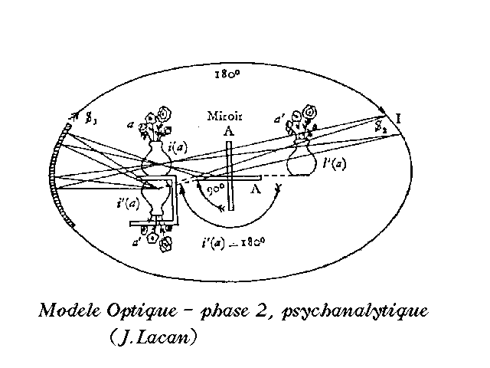

..\dal\graphdal\DALFI122
mis en comparaison à
..\dal\graphdal\DALFIG79

composé de fig 34

Et pour rendre compte de la "fausse maîtrise qui requiert une autre adéquation pour sa synthèse", c'est pour représenter les conditions de celle-ci dans leur antériorité de principe que nous avons mis l'illusion de l'image i(a) au départ de notre modèle. Si cette image relève d'une subjectivation en effet - cette image mise au départ, mais qui n'est jamais appelée, si on peut dire, du fait que Lacan précise que les relations des images i(a) et i'(a), dans notre modèle ne sont pas à prendre à la lettre de leur subordination optique, mais comme se supportant d'une subordination imaginaire analogue. Enfin donc, si cette image relève d'une subjectivation en effet, c'est d'abord par les voies d'autoconduction que figurent dans le modèle la réflexion sur le miroir sphérique (qu'on peut tenir en gros pour imager quelque fonction globale du cortex) (c'est Lacan qui in-siste avec ces parenthèses). Et ce que le modèle indique aussi par le vase caché dans la boite, c'est le peu d'accès qu'a le sujet à la réalité de son propre corps, n'est-ce-pas, ce que dans la boite - qu'il perd en son intérieur, à la limite où repli de feuillets coalescents à son enveloppe, et venant s'y coudre autour des anneaux orificiels, il l'imagine comme un gant qu'on puisse retourner. Souvenez-vous donc des feuillets décrits en anatomie. Il est des techniques du corps où le sujet tente d'éveiller en sa conscience une configuration de cette obscure intimité. Pour être loin de compte avec elles, le procès analytique, on le sait, scande le progrès libidinal d'accents portés sur le corps comme contenant et ses orifices (c'est moi qui ai souligné)

Ceci met en situation le principe originaire de conception ontologique de la pulsion freudienne [il s'agissait ce qu'en L'AME HORS j'appelais monde partrou.

Avant qu'en traiter absolument, tenons cette vision comme-hic; car si un tel miroir crânien se complète bien de son corps, viendrait figurer la chose réelle comme les testicules en leurs bourses

fig 35

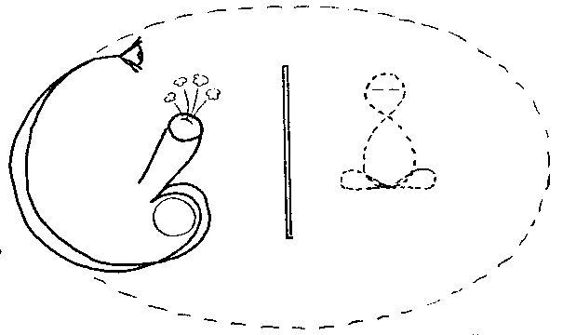

..\dal\graphdal\DALFI123
mis en comparaison à
..dal\graphdal\DALFIG79
composé de fig 35

De la sorte que l'image réelle, avec sa gerbe coïncide bien à illustrer l'investissement du pénis - car il se vise du bouquet, voire l'éjaculât et, en autre terme (si ici nous avions identifié ce qui fait taire: testicule, pénis et sperme) représentant en pointillé le virtuel que nous humanisons (sorte de femme lotus; en remarquant que la femme subit différemment la méditation que l'homme) pour consister de l'intuition freudienne qui traite de l'identification de la femme au pénis, voire au phallus il s'agit de la structure de l'hystérie.

Laissant cette séquence, examinons la théorie de Freud concernant la pulsion. Une fameuse référence du phénomène est extraite par Freud sous l'expression du jeu de Fort-Da. C'est à dire d'un enfant qui, jouant avec une bobine la fait disparaître, derrière un siège par exemple, en disant Fhooor, et revenir en disant Dààà? Un jeune français, usant de cette ficelle vocaliserait: "là-hors-là-hors-là-hors..." Selon Freud un tel exercice d'opposition appellerait de la pulsion ce qu'on appelle ce tour, où ici le plet dans sa scission, voire sa séquence phonétique, qui supporte, voire soutient le plein (l'objet). Or seul le plat donc supporte le critère du plein sur le plan de la représentation; comme ici la découpe figurée d'un plan - tandis que d'un plet, on le sait, jamais que rien ne sort.

fig 36
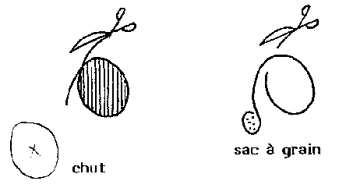

..\dal\graphdal\DALFI124

composé de fig 36

[ce que nous épurons, rapidement, nécessite, pour qui s'y tiendrait, de longs développement logiques acquis avec d'autres auteurs. Il s'agit de la structure qui apparaît aussi du langage. Selon nos formules rapides cette adhésion de l'objet au signifiant est toute à fait expressive par exemple comme "porte" signifie aussi bien le vide par où on passe que le plein où on se cogne. Très significative aussi la redondance "bouche" pour un enfant qui apprend ce que c'est que "boucher" quand on lui dit d'ouvrir la bouche! (si La bouche bouche) - mais je ne peux rien apprendre à qui ne sait déjà ce que parler veut dire; si ce n'est par ce dessin (fig.36,(a)) de l'ambiguïté qui frappe tout objet (organe) isolé, séparé et la fiction d'isolation qu'appliquerait sur le papier cette coupure réelle (fig.36,b)) dont la section, serait interrompue comme le dessin le remarque. Lacan en 20 ans de séminaire explique cela beaucoup mieux que moi]

Ce jeu exemplaire qui introduit la distinction phonétique - c'est à dire le langage dans l'exercice du rapport du corps aux objets (voire la bobine de la mère ou la mère de la bobine) - c'est à dire de la biologie au monde 'écologie) - est moins applicable à la trompe et l'ovaire qui ne sont jamais extrusés - il n'y a jamais d'exode de l'ovaire - qu'au testicule et son cordon.

Et historiquement cela se conçoit d'avoir pu soutenir, avec Freud, par avant, que chaque objet pulsionnel était traité sur cette manière; que ce soit par le clin d'oeil qui interrompt la lumière; ou dans les tentatives douteuses de se boucher les oreilles, et plus scolastiquement par le jeu anal de retenue et d'expulsion opéré sur le boudin; le caca bout d'un.

[que les écologistes voient (fig.36bis,(v)) sans douter ce qui reste du mode d"'éco" du langage, de la clameur humaine (pollution)]

PAGE#40
LANGAGE

fig 36bis
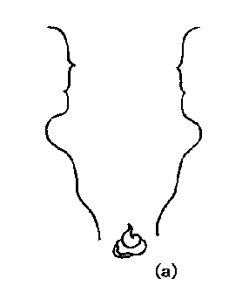

..\dal\graphdal\DALFI125

composé de fig 36bis

En reprenant notre figuration des deux personnages que l'on avait entendus extraits pour une première phase de La Caverne (fig.29) (passée la série aphasique, des esclaves), nous verrons mieux comment se présente la théorie du jeu pulsionnel selon Freud (fig.37).

Nous y trouvons nos "échelles", tables des critères projectifs tendus des points géométraux que le langage laisse supposer pour faire correspondre des identités (homologues) d'organe.

L'analyse dudit "fort-da" rapporte ce que nous n'avons jusqu'à présent qu'introduit - c'est à dire le moteur, motif proprioceptif comme cette dimension de volume qui, topologique, ne fait pas critère sur les tables topographiques - [à moins qu'en doublure par le langage elle appellent un signifiant au troc d'un objet chut).

Il s'agit là de l'ontologie citée pas Lacan (p. 33 ), formée des rapports du "corps comme contenant et de ses orifices" et qui développe la mécanique selon laquelle le sphincter décuple, par le langage, leur jeu d'accès au monde (monde interne comme externe, prétendument).

fig 37
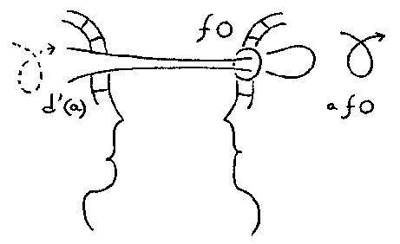

..\dal\graphdal\DALFI126

composé de fig 37

Cette figure résume cette étape (puisqu'il nous faut aller vite maintenant) répliquant ce que la boucle de la figure.32 montrait - "tablant" ici sur le langage qui d'un organe homologue prête le vis à vis à faire écho (fig.26). Nous imaginons qui par le sphincter répondant de l'autre s'initie au langage [figuration f.O, d'a]

[c'est maintenant que nous allons pouvoir distinguer ce qui du vel de l'aliénation fera partage d'abonder soit dans ce que j'ai appelé "psychologie du Mythe" (fig.30 et noeud plat de la fig.43), soit dans l'opération (fig.30,38,44) qui, dans l'étalage des pulsions (orale, anale, etc...) introduit le chiffre (fig.39,40) à redéployer les coalescences du langage (conception de l'hermétisme)]

[note: il est arrivé qu'on emploi au même titre (pulsion) les dépendances des sphincters de transit (bucco-digestif par exp) sensoriels (pupille) et autres (respiratoires, voir sphincters d'organes internes). Leur nécessaire distinction est à fourbir secondairement, sur la base des principes que nous établissons ici. Ce travail n'est qu'ici abordé, mais non traité pour ne pas alourdir l'oeuvre]

Ce serait dans ce rapport au grade dialectique (à ce stade) que Freud engage l'inscription de la pulsion dans la biologie des corps parlants. Rien ne fait fait critère, du sphincter dans la conscience...

[...entendue dans le système C (AU DELA DU PRINCIPE DU PLAISIR) que Freud n'atteint - effet de n'admettre qu'il ressemble au semblant (l'en gage) - mais approche infiniment (comme la tortue de Zénon, propre à nier l'espace) dans cet article de 1918, qui s'ouvre avec l'analyse du "Fort-da" mais qui, jusqu'à l'évocation du discours d'Aristophane (androgyne) ne fait que caresser le langage (en évoquant les processus primaires et secondaires, le refoulement etc...); raison qu'il en conclut par l'article suivant (PSYCHOLOGIE COLLECTIVE ET ANALYSE DU MOI - 1921) où il conquiert que cette clef qu'il invente et forge devrait occuper l'espace collectif (exigence conséquente de la psychanalyse plurielle)]

..sauf à être traduit, par le langage, pour ce qui peut être réfléchi par l'autre (sphincter homologue) - autant dire sur le critère qu'il en puisse rêver consort:
Cette corps-répondance se situe, dans le Schéma Optique, en la partie virtuelle - telle image (relai) de la propre proprioception est à dire de son organisation.

[de la sorte la proprioception n'apparaît pas comme hallucination sensorielle tandis que s'oublie que c'en est le sensorielle lui-même qui se disculpe de sa fondation en hallucination]

Et ce que nous pouvons maintenant tenir d'instructif, après tout le chemin que nous avons fait, comptant l'anatomie somatique, s'expose dans le dessin (fig.38) où nous complétons les deux faces par quoi nous illustrions le rapport "homologue".

[Ce dessin se complète de la sorte pour conserver le critère des différentes pulsions partielles, en tant qu'elles sont transitives entre l'homme et la femme (yeux oreilles, anneaux buccaux respiratoires urétraux et autres. Mais ces vis à vis transitifs que nous avons étagés s'annexent (en atteignant la fonction génitale) à une logique plus spécifique dont le "volume d'écho", si on peut dire, déploie en une profondeur dont nous espérons le dessin élégant qui l'étend jusqu'aux plats retournés de la paroi caverneuse - et je vais donc m'expliquer de cela:]

fig 38
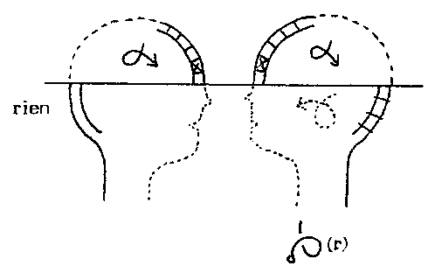

..\dal\graphdal\DALFI127

composé de fig 38

Simplement ici, s'il s'agit là d'un corps masculin (à droite), à savoir dont quelque substance physique eut été occupée, trahie avant que traduite, par une activité d'expulsion & réintégration (c'est à dire ce jeu de la bobine avec le testicule, qui existe, très effectivement). Et une telle topologie (que l'on a figurée sous le motif du plet), occupe dans la substance nerveuse de l'individu.
Or cette activité n'aurait... "écrivons"-le parce qu'on ne pourrait pas faire autrement que de l'écrire - n'aurait que rien pour correspondre, du coté de ce qui compte sur la paroi abdominale (complexe lombaire et plexus abdominaux) du corps de la femme.

[c'est ainsi que j'ai annoncé que mon propos rétablissait la notion de différence sexuelle]

Et c'est encore préserver qu'il n'y a aucune différence sexuelle sur les motifs de la projection; puisque rien ne pourrait y faire retour, réflexion, par l'office du langage, voir de la langue maternelle.

[Si je me suis appliqué à écrire "rien" à l'adresse du plet, c'est qu'en quelque sorte ce propos consiste à "prendre à la lettre" ce dont Freud ne parle jamais dans l'examen anatomique de la différence des sexes]

Et c'est sur cette "lettre" que nous pouvons chiffrer ce qui y correspond simplement de façon et cette fois-ci inversée:

fig 39
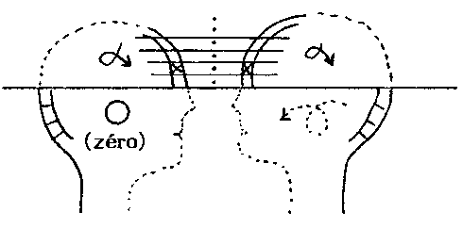

..\dal\graphdal\DALFI128

composé de fig 39

C'est maintenant selon la structure de deux concavités opposées que nous retrouvons le Schéma Optique - c'est à dire mieux que d'abord (fig.25,29), dans ce face à face, dans la première phase d'extraction de La Caverne. C'est prendre la dimension où quelque chose s'instaurerait de ce que l'on puisse concevoir là, au lieu du plet (qui s'impose sans que l'homme en puisse faire image, virtuelle) - la "joie" (Dolto,p. ) à savoir un zéro du coté de la femme.

Mais quelque chose pourrait être mis en doute quant à la pertinence de ce que je viens de vous dire. Remarquez que j'ai mis là l'homme du coté de l'image virtuelle (à gauche) - alors que du Schéma Optique, les représentations, jusque celle un peu grivoise d'il y a un moment, l'homme se situait de l'autre coté (tandis que la femme, autre, virtuel était de l'autre coté).
Est-ce à prendre pour quelque chose d'arbitraire? Ou ne pourrions-nous exploiter que le Schéma, ici inverse - nous rendrait sensible à ce qui est précisément appelé par Lacan correspondre à ce transitivisme - ce que je citais être les relations des images i'(a) et i(a) dans leurs subordinations imaginaires analogues voire leur transitivisme.
C'est à dire que ce "rien" l'est pour le rester et ce serait fiction que le chiffrer du zéro - puisqu'il s'agit d'image virtuelle et le zéro, s'il est signe de base est loin d'être virtuel.
Réellement, ce chiffre serait bien ici (à droite - c'est à dire du coté de l'homme), faire l'argument du père [de père passé du père mort, fondation de l'Idéal] - "le père est un anneau", "zéro" (voir Jacques Lacan, Séminaire 04/07/56) (fig.40)

[Si ceci renverse, c'est bon signe d'avoir eut quelqu'épreuve des opérations d'inversion du psychisme qui découvre généralement la distribution projective des tendances. Mais nous ne pouvons nous y attarder]

L'essentiel est de voir comment à revenir second tour du signifiant primaire, l'opérateur virtuel reste du coté de la femme.

fig 40
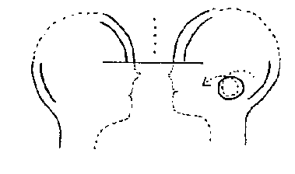

..\dal\graphdal\DALFI129

composé de fig 40

Je suppose que ceci aiderait à en savoir un peu plus sur le complexe de castration - [sur la façon dont en traite la langue maternelle, l'université section sexologie et le Code Juridique majestueusement confus sur le sujet jusqu'à ce que c'en soit effroyable le jour où la distinction est technologiquement (méthode anticonceptionnelle, stockage des souches) répandue dans l'usage collectif. (cfr ORDONC.P.2.2.2.1)]. Et encore, de la vérité en savoir plus à exploiter ce que j'ai appelé le mensonge de Freud, et la dupe mythologue.

Ainsi en saurait-on un peu plus, sur ce point, (fig.28,30) considérant comment Freud en recul sur son intuition (voire à l'occasion d'une crise, évanouissement (épilepsie?)) - fait pâture au mythologieux (psychanalyse narcissique, dogme de "l'envie du pénis"); mais livre la distinction sexuelle (comme entre l'énoncé et l'énonciation [comparer toujours au "graphe" la fig.28] avec le fantasme de "l'envie du pénis".

Puis après avoir "prêté", puis après avoir "livré", en "apprendrait" sur la production psychique; [la forme (fig.42,(v)) des effets psychiques (la formation du psychique) qui dépendent de l'humain, distinctes des "formations de l'lnconscient"

Je professe [ si je ne poâte (séminaire Lacan 17/05/77 ] ce que serait la bi-0... deux 0, la biologie. Voilà deux anneaux entrelacés qui témoignent [illustrent] que par "anneau y a"

fig 41
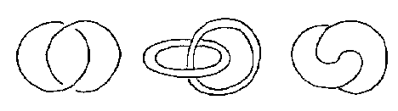

..\dal\graphdal\DALFI130

composé de fig 41

Je suppose que Freud n'était pas absolument biologiste, pas absolument fou [ça ne signifie pas que les biologistes soient fous, puisque fort peu sont aussi psychanalystes]. Mais ce qu'entretint, peut-être, la limite narcissique de sa théorie serait ceci (fig.42) que l'on peut "apprendre" - c'est à dire la structure (de la biologie) des sciences humaines sans le (ou en passe du) chiffre, le zéro:

fig 42
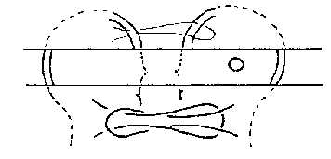

..\dal\graphdal\DALFI131

composé de fig 42

Considérez le double transitif de noeud premier de la pulsion - ce noeud s'appelle un noeud plat; ça convient bien pour illustrer, voire pour comprendre ce que Freud a tenté en garantissant une logique circonscrite au plat de la projection - voici un noeud plat.

[Est-ce la limite que l'on peut traduire d'un "volume d'histoire"? Quoiqu'il en soit je suppose qu'on en puisse saisir ce qui captive le "mytheux" à dissocier sans "complexe" les noms du père (AMOA) ou les complexes eux-même (fig.31).
Tandis qu'on ne peut pas l'estimer manquer d'imagination! Puisque c'est bien l'imaginaire qui témoigne là, de son premier procès ((Ecrits - p.809; graphe et constitution du moi (comparer fig.28))]

Tentons de préciser encore, par une rapide évocation. Freud traite donc des pulsions partielles. Nous pourrions l'écrire ainsi [ ça peut toujours ouvrir à comprendre comment la langue peut dire quelque chose! ] la pulsion "par: "Si elle..." - Ah! Si Elle..." - Mais c'est qu'elle pas!.. Zéro pour toi!

[pourtant "elle-pas que...." (patout à l'envers)]
[il y en a qui s'essaient comme ci: ah! si E1:...]
[ et d'autres qui jouent le tout par ciel... (mythologieux) ]

Tout cela laisse désigner un monde où il y aurait utopie. Ce qu'on a appelé "la mère combinée", "la mère phallique", matriarcule (Ecrits p.146), merdoeuf, et MERTRE!.

[ceci commence avec le néolithique - qui fomente pour l'Egypte la religion d'Etat (Dupuis & Morenz (vidéo suivante)) - proche de la religion de la mort si elle n'est pas triale: par exemple pour Hécate: Ah! Si elle... si elle avait quelqu'âme cette société... [fig.31,(a) - ne serions-nous pas très rassurés?]
Mais nous savons maintenant qu'avec le patronyme s'obtient un certain fibrage dit "borroméen" (fig.31,b)).

PAGE#47
DELAI

Il nous reste très peu de temps - je ne veux pas dépasser trois heures - c'est énorme. Or, nous n'avons pas parlé du délai.
Mais nous savons maintenant ce qu'est la Chicane; ce qui se passe entre signifiant primaire et constitution du zéro (complexification du transitivisme).

fig 43
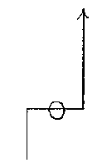

..\dal\graphdal\DALFI132

composé de fig 43

Comment en 5 minutes traiter du délai? Reprenons la figure 29 - épurée (fig.44): la série des esclaves (s), aveugles - un phase; pourquoi pas celle du narcissisme (t)&(u). Et la même phase accomplie selon ce qu'on appelle génitalité (w)

fig 44
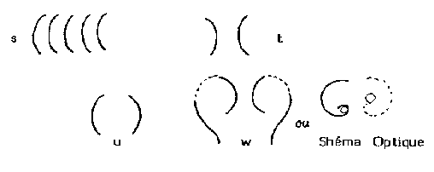

..\dal\graphdal\DALFI133

composé de fig 44

Nous n'avons pas le temps de parler des mondes antérieur et postérieur de Schreber - parce que Scherber, si vous vous en souvenez [en espérant que Lacan n'a pas demandé pour rien qu'on soit les secrétaires de l'aliéné], avait quelques influx proprioceptifs d'une réintégration de ses organes génitaux à l'intérieur de son corps - il s'étonnait que personne ne s'y intéresse et ça lui faisait entendre parler Dieu [voire un certain écho de la pensée. Séméiologie psychiatrique].
Tenons-nous un instant sur ce chapitre. Hommes et femmes apprennent donc à parler à partir de la langue que l'on dit maternelle.
Ceci ne se représente-t-il selon que d'un certain point (fig.1,(c)), entre le garçon et la mère - sur un certain point de langage, il envisage cette migration - dont il a quelque mémoire... [mais seulement préposition à cette mémoire - il s'agit de ce qui du corps est précédent à la mémoire accomplie; par exemple la vie intra-utérine; et statistiquement, c'est majoritairement dans cette période que la migration testiculaire s'effectue et c'est pour éviter le cancer que la médecine américaine, à l'époque où elle enfermait W.Reich, castrait systématiquement les potentiels dégénérescents des nouveau-nés cryptorchides], de la sorte que l'enfant, égal à sa mère sur l'expression du témoignage, demande à sa mère: "qu'est-ce que ça veut dire?" [voire; qu'est-ce que ça pourrait dire] ce dont elle parle pas [de dont elle ne saurait parler - et il vaut mieux écrire "dont elle parle pas" plutôt que "dont elle ne parle pas", puisqu'à ce stade de la grammaire il n'y a pas de "ne", constitué, précisément, au "noeud" subséquent) - c'est pourquoi elle dit "Demandes à ton père".
Sur ce fait, une très jolie formule extraite d'Afrique, de mémoires africaines [qui n'a pas de complexe d'Oedipe selon l'enseignement de Lacan], conte que lorsqu'on interroge son père sur la question, le père dit: "Mon père... m'a transmis quelque chose mais... je ne sais pas ce que c'est".

fig 45

..\dal\graphdal\DALFI134

composé de fig 45
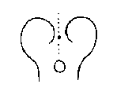

Voici le père, "du point au per", entendrions-nous dire, du point de la question à cette transmission que le père ne sait pas signaler autrement qu'en parlant de son père.

Qu'est-ce que cela comporte? Le doute, pour le moins, qu'on espère jamais qu'il faille savoir en parler. Est-ce donc possible, un moment d'en parler?

De cette façon, nous sommes introduits à la question donc, du délai. Puisque nous remarquons que, si la chicane pouvait être paranoïaquement [structure paranoïaque de la connaissance humaine] (fig.41,42) tabulée, tablée comme ceci - [ Mythe de l'androgyne et transitivisme i(a), i'(a):

fig 46
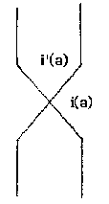

..\dal\graphdal\DALFI135

composé de fig 46

Il faut la porter au degré trial pour que tel "fort-da" soit réellement opéré - voire opérationnel tandis qu'il est effectué généralement, statistiquement, avant la naissance - c'est à dire avant le langage pour le moins.

Nous pourrions dire que le langage arrive avec la naissance, du moment de la naissance. Pourquoi pas? D'autant que c'est absolument escomptable. Mais pour qu'on y voit mieux, concevons comme tout le monde qu'on le date, sur la figure 46, un peu plus haut, à plus de distance pour ceux qui n'y croiraient pas.

fig 47
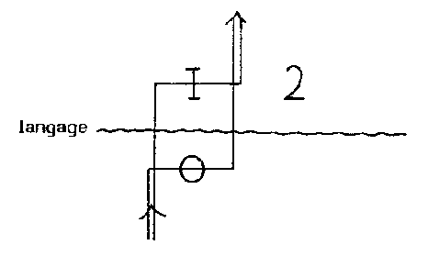

..\dal\graphdal\DALFI136

composé de fig 47

Caricaturons l'aventure de Schreber: il serait réel, et même n'y en aurait-il eut qu'un sur terre, pour suffire à le dire [au moins un], le voila, 1, solitaire, (I), qui tiendrait la capacité de porter par un trait [comme "tre", pour semblant fou tre], la signification à l'indicible - c'est à dire à ce qui ne compte jamais comme zéro avant le langage [après-coup].

"Il n'y en aurait qu'un", c'est une caricature, évidemment. Mais en tout cas signifie, que, fort ou au point du moment, dans le moment, par exemple, de cette solitude, il n'ait pas tellement d'écho [cfr de la langue maternelle], d'entente.

C'est à dire que ce faire d'un signifiant second correspondrait à une autre étape.
C'est à dire que dans la collectivité, le fait qu'il y en ait un pour mille ou un pour cent, qui traite en "fort-da" le jeu de yoyo avec le cordon spermatique - c'est à dire dans l'espace acquis à la parole; instaure ces quelques points de re-père qui peuvent fixer, étendre d'un troisième terme la garantie que la chicane elle-même aurait voué à ne jamais être ou participer que de l'lnconscient en l'état avant même qu'il fut de l'acte de Freud.

[Tandis encore que le manque d'écho qui du consensus, de la majorité, ne le rapportait qu'à la marginalisation lui reviendra aujourd'hui d'une voix électronique, selon la capacité moins hiératique, voire hiérarchique, de la technologisation de la biologie à répondre du savoir - intelligence artificielle]

[et noter enfin, si on comprend ceci, ce qu'on peut se demander si Schreber n'eut pas été seul (plus second (S2) que solitaire) dans sa langue... c'est à dire, si son père avait déjà cru, (de "croître" tout cru), lui-même, ce Signifiant 1]

Voici donc cette causalité du délai, très "densement" ici introduite pour corresponde à ce qui de la prématuration de l'enfant sur son rapport au langage correspond sur cet objet à la situation de certains garçons du moment de leur exode.

[et introduite encore en comptant non plus deux (hétérologues) mais réellement trois personnes sexuelles, atteignant le critère collectif]

Laissons, si vous voulez, que l'on soit interrompu par une fin de bande que je ne peux pas à distance repérer sur l'appareil. La machine s'arrêtera toute seule, et tenons le propos le temps qu'on peut. J'avais dit trois heures, la machine elle-même, l'appareil lui-même fixera les trois heures.

Pourquoi avons-nous fait des allusions à "l'appareil"?
A 77ans, dans un séminaire (que j'ai cité plus haut), Lacan traite de ce qui adviendrait à surgir comme "nouveau signifiant". Et s'il l'entend comme primaire, c'est somme toute qu'il n'interviendrait, qu'il n'arriverait jamais ce nouveau signifiant - c'est pour ça qu'il piétine là-dessus, qu'il en rage ou peine -...jamais que secondaire(ment). Or donc, ce nouveau signifiant pourrait venir et le pourrait de notre fait, de notre génération; là, bientôt, dans un futur proche. Il serait du fait de la machine... quoiqu'il y a quelque chose de plus qui s'adjoint, actuellement, à la machine (à vapeur, mécanique à échappement, à gravité, etc...) de la sorte que nous avons acquis d'appeler lapareil ce qui vaut pour que l'on eut compté - plus de tabou, impossible, puisque le sperme est en banque - pour que l'on eut commencé une économie voire économie temporelle... enfant de père mort, c'est réalisé; généralement une économie scientifique, science humaine, qui saurait traiter du père comme on a su un jour compter avec le zéro, et à partir de ce moment là commencer avec Képler, pour une science astronomique.

Pour le moment il faut compter avec l'appareil; ça au moins, ça s'impose. [Et c'est un progrès: la vérité aujourd'hui nous bouche les yeux; elle ne nous les crève plus...] Et sur ce point, il faut admettre qu'il n'y aura pas seulement la machine et de la biotechnologie qui provoquera quelque nouveau signifiant de cette... enfin: de l'éternel; pour tous nos petits sommes...(a), la substance germinale de l'espèce - mais il y aura aussi l'intelligence artificielle... qui ne tarde pas tant à venir qu'on tarde à l'attendre, c'est à dire à se faire une idée qu'elle arrive. Et que ça va peut-être compter, et pas pour du beurre.

...
Enfin, puisqu'il nous reste ce temps indéterminé - voici ici on peut le voir, un livre où on peut reconnaître Akhénaton, Aton, la lumière solaire - et puis voilà qu'il offre à Dieu deux petits pains. Enfin: C'est l'histoire d'Oedipe - vous savez celui qui... comme on dit de façon commune: "Ah! Oui, c'était celui qui avait baisé sa mère; alors il s'est arraché les yeux"! Oh! il aurait pu s'arracher autre chose; ça aurait été plus signifiant sur le fait [ mais précisément 51 n'aurait-il eut nécessité à passer par la métaphore pour que, surdétermination, ici , on n'y vit rien d'autre que... des yeux]
Mais ce qui est intéressant concernant ce livre titré LA RELIGION EGYPTIENNE, tient à ce qu'on en puisse illustrer, sommairement, comment le discours de Freud se ferme sur lui-même, peut se suffire - comment des gens s'y entendent très bien, et puis ne voient pas tellement de raison d'en modifier l'assurance la garantie, la bienséance, la bienfaisance... voir ce qu'ils peuvent en tirer pour subsistance. Enfin, ça les énerve de devoir compter qu'il put s'agir de la religion de la mort... et puis somme toute; pourquoi pas même!

Certains s'autosuffisent donc à la doctrine de Freud. Parce Que ça tient bien. Or voici ce livre sur la religion égyptienne, très intéressant et important; 330 pages et peut-être 1%... même moins que trois pages qui parlent d'Akhénaton. Cependant que c'est justesse puisque il occupe, sur les 3000 ans, quelques trente ans seulement de règne [hétéroclite pourrait-on dire encore]. Et il subit un exode, il est expulsé [sans qu'on en ait rien dit; sans qu'on s'en souvienne, au point qu'aujourd'hui c'est hypothétique). Mais il subsiste [après une longue phase de méconnaissance absolue au sens commun] . Et ici la chose est tout de même étonnante: en couverture de "La religion égyptienne" - voyez! Akhénaton.
Le centième de ladite religion et celui dont on ne parle pas - qui est là, en image! Avant même l'ouverture du livre.

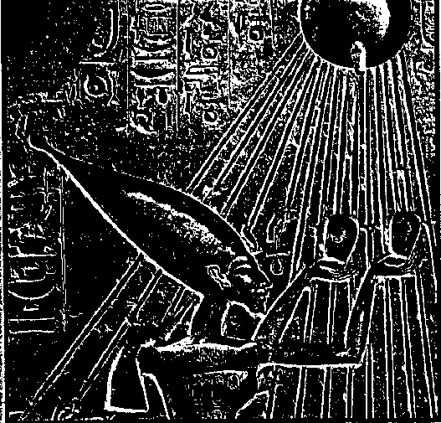

..\dal\graphdal\DALFI137

Comme s'il se signalait d'une faille, d'un défaut qui n'apparaîtrait pas dans le plein, dans la suffisance du dogme. Dans le pari par si el... [pareillement la doctrine de Freud tient bien; elle peut être aussi établie que les 3000 ans de la fameuse religion égyptienne de structure nationale (Morenz)]

Et il y a une chose dont nous n'avons pas parlé. Imaginez qu'on écrive autrement la chicane, pour passer le temps; qu'on l'écrirait comme ça:

fig 48 A & B

..\dal\graphdal\DALFI138

composé de fig 48 A & B
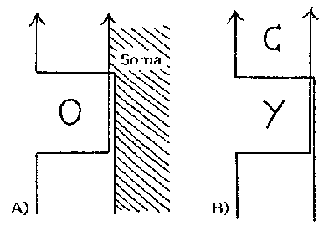

Dans ce lieu "O", "0", qui ne serait pas soma - ce qui n'est pas non plus la substance nerveuse - mais qui n'a pas de mémoire - voyez Freud (AU-DELA DU PRINCIPE DU PLAISIR) quand il parle de la conscience, du domaine de la conscience, de la substance neurologique, de l'instance, ce système C. Il le décrit comme n'ayant pas de mémoire. Eh! Bien, dans cette chicane du système C, variant avec 0, mettons qu'il s'agirait de quelque d'assez particulier que comporte le "Y" [chromosome]. et que ceci serait tout de même assez connu pour être... oublié - oh! même par les lacaniens qui ont passé leur temps à suçoter (combien Lacan le leur a-t-il fait remarquer!) du nom-du-père (sorte d'une onde upper - pour les marchants du ciel). C'est à dire oublier que le patronyme, le nom du père, a certains traits historiques (perduration par le père) qui correspondent à certaines caractéristiques du chromosome Y (perduction par le fils)...
On faisait de la micro biologie sans le savoir, n'est-ce-pas en transmettant le patronyme... "sans le savoir" - en suivant... à moins que ce ne soit le nom qui le suive, le patronyme.

[traitant de cette coïncidence du patronyme avec le fil Y, j'ai parlé de tresse; c'est ce que voulait dire LATRESSE]

[remarquez enfin que si, là où il n'y a pas de mémoire s'encoche" ce qui est l'éternel - le tronçon de spirème (chromosome) qui EST la mémoire en code; ça rencontre que Freud, tout de même, quoique j'ai dit concernant son motos sur l'ek où yeux, en parle tout de même un peu dans LA VIE SEXUELLE. Voyez l'article L'ORGANISATION GENITALE INFANTILE (1923); c'est dans une note, en bas de page. Or, cette note réfère à ce que le garçon cherche "sous" le membre; il s'agit de "choses inanimées"... c'est fort intéressant de le mettre en comparaison avec cette "désanimation" qui fait le principe de son système C]

Bien sûr, pour l'instant, je vais me réveiller. J'entends la machine ronronner, je ne sais pas si elle marche - je ne sais pas si la bande... si nos trois heures sont écoulée ou pas; mais je ne tiens plus et je vais de toute façon l'arrêter.

